

МИНИСТЕРСТВО ОБРАЗОВАНИЯ И НАУКИ РОССИЙСКОЙ ФЕДЕРАЦИИ

**ФЕДЕРАЛЬНОЕ ГОСУДАРСТВЕННОЕ БЮДЖЕТНОЕ ОБРАЗОВАТЕЛЬНОЕ УЧРЕЖДЕНИЕ ВЫСШЕГО ОБРАЗОВАНИЯ  
 «ДОНСКОЙ ГОСУДАРСТВЕННЫЙ ТЕХНИЧЕСКИЙ УНИВЕРСИТЕТ»**

**(ДГТУ)**

# Отчет по дисциплине «Серверные интернет-технологии»

Выполнил студент группы ВИС21 Благий Даниил

Ростов-на-Дону

2020

# Лабораторная работа №5

Зарегистрировался на Next Tech и начал курс Database Fundamentals

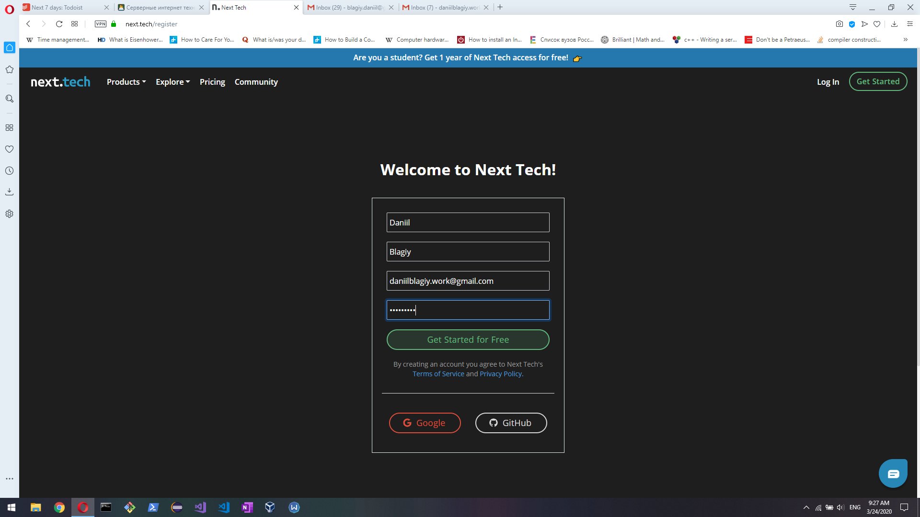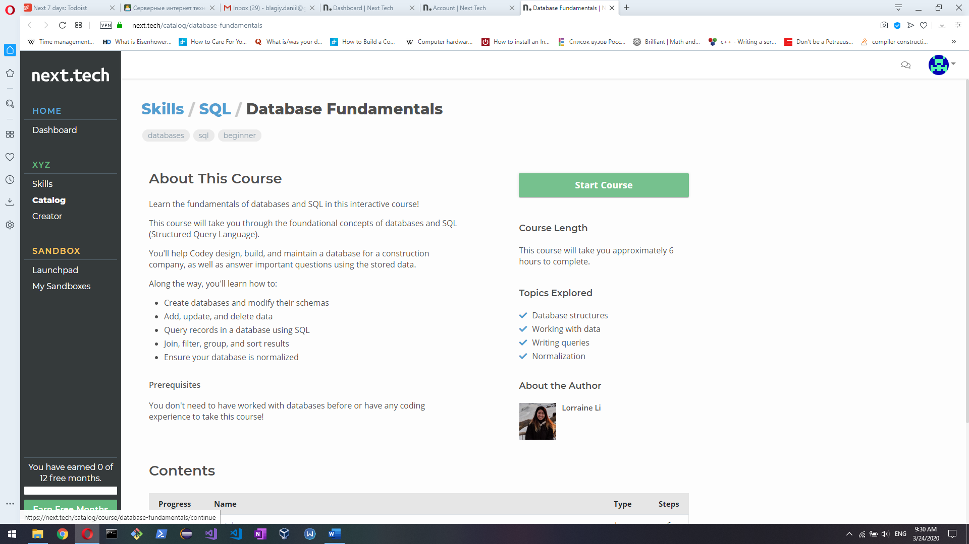

Прочитал вводную часть, ознакомился с интегрированной средой

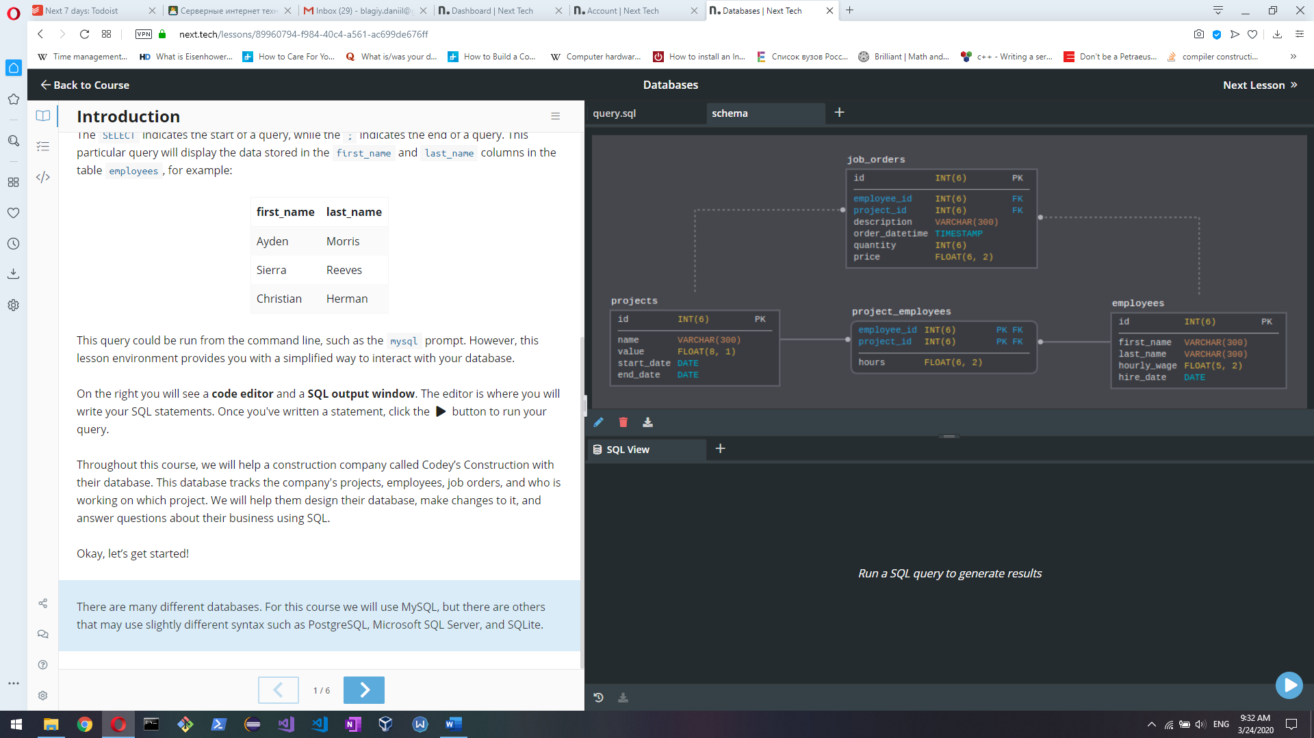

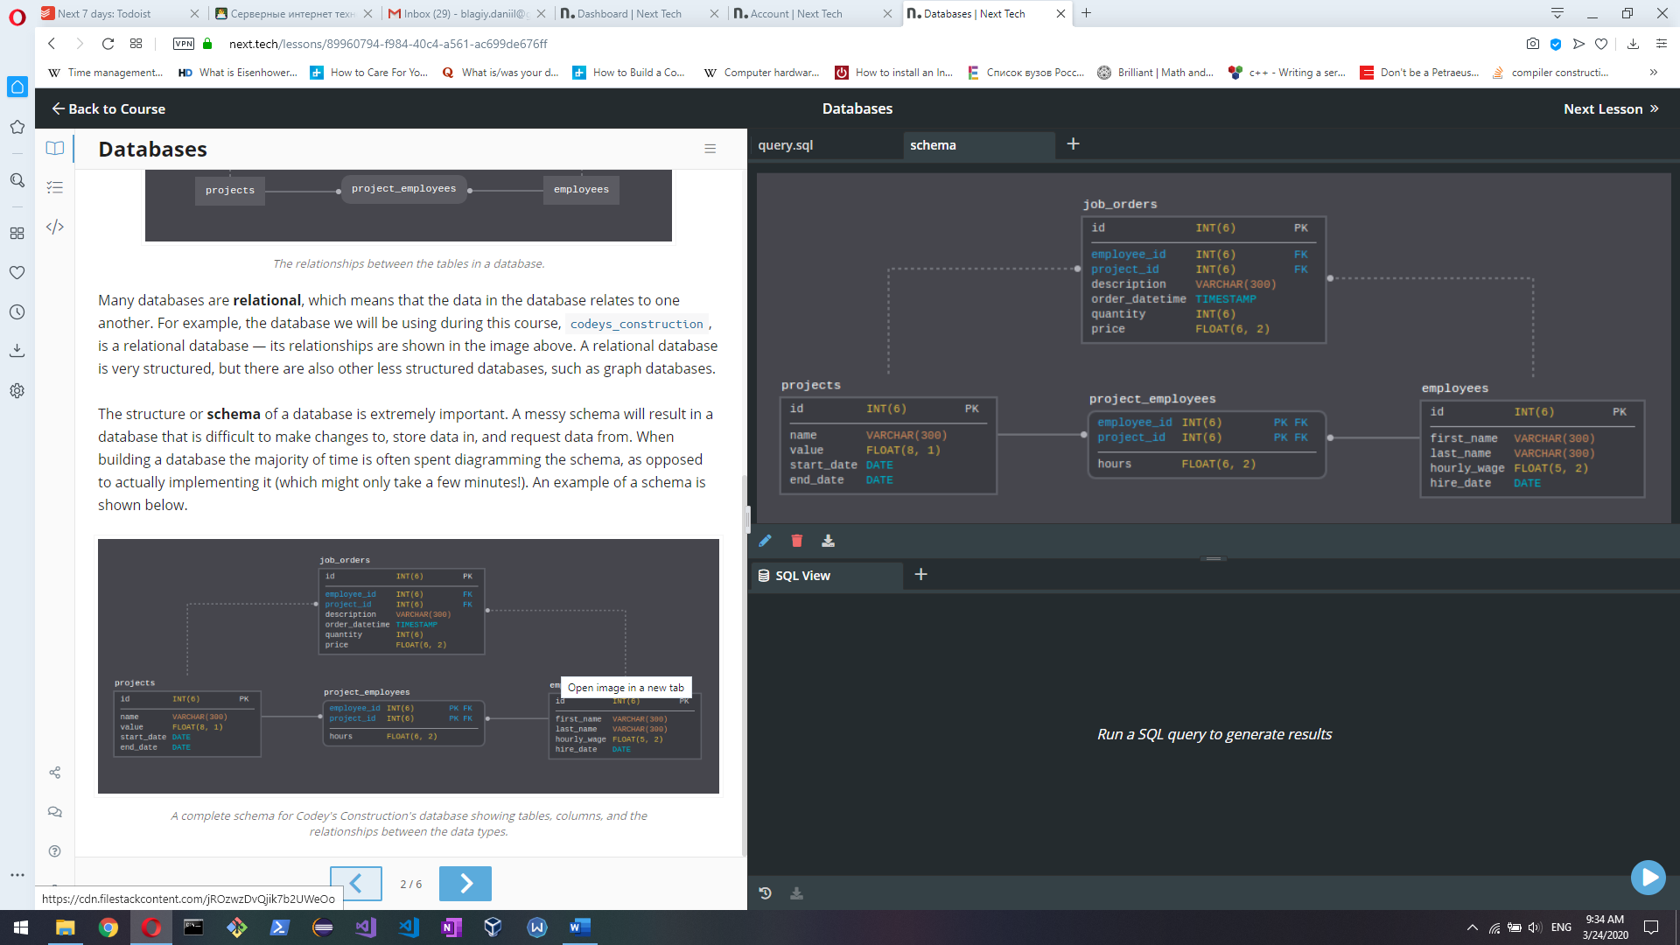

Ознакомился с базовыми SQL запросами (show databases; show tables; describe %tablename%;)

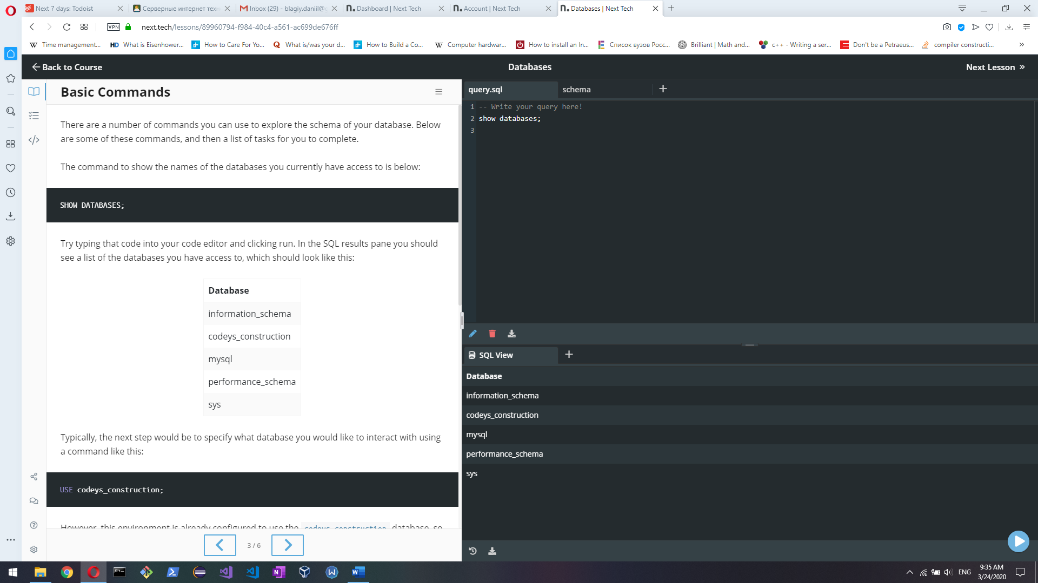 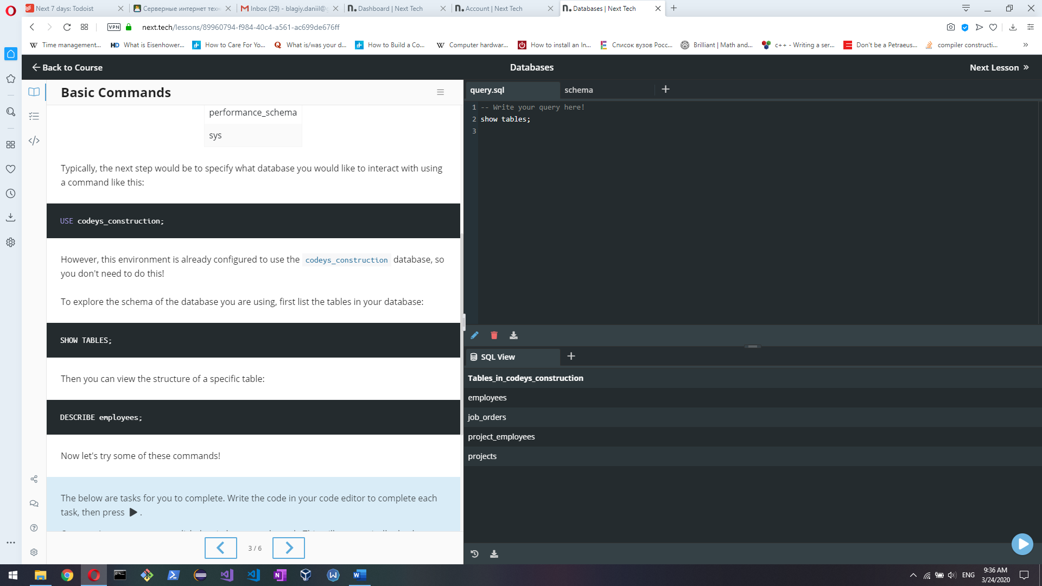

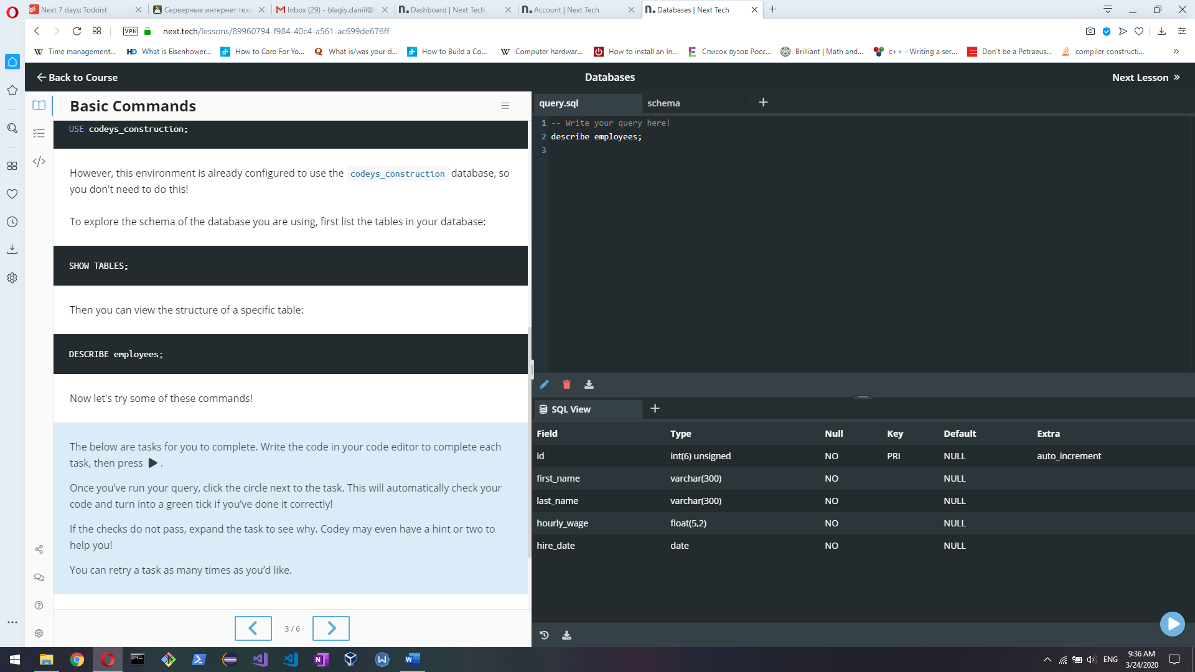

Выполнил задания

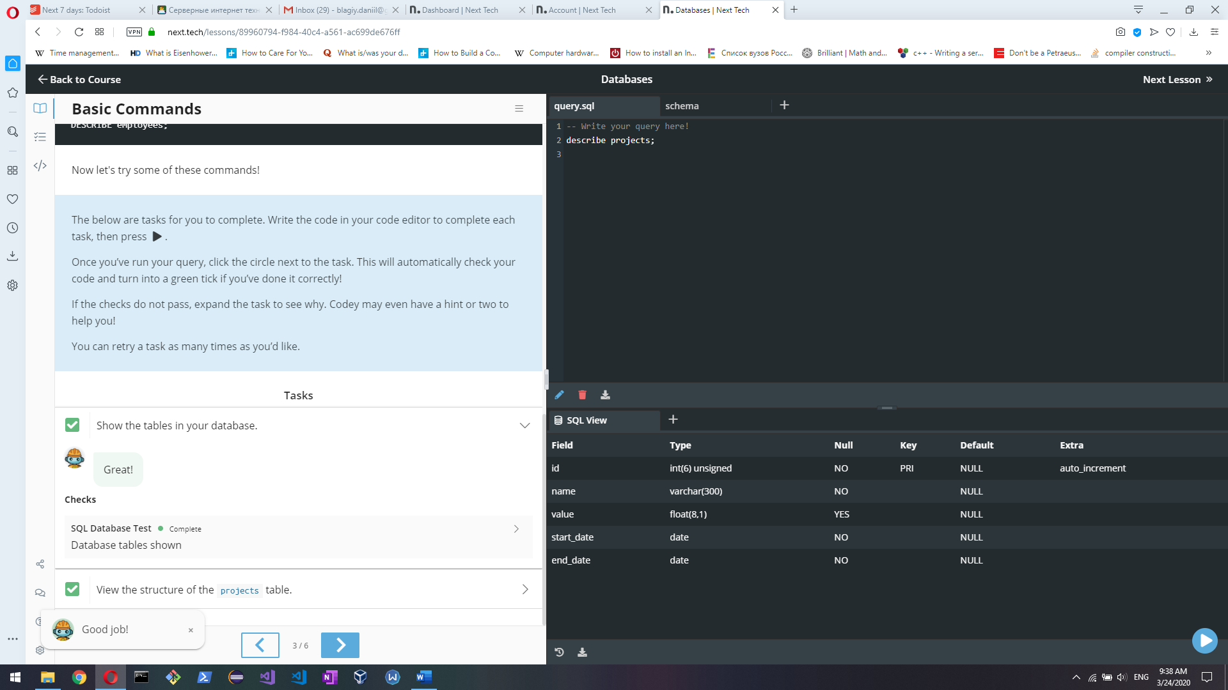

Создал базу данных a_database

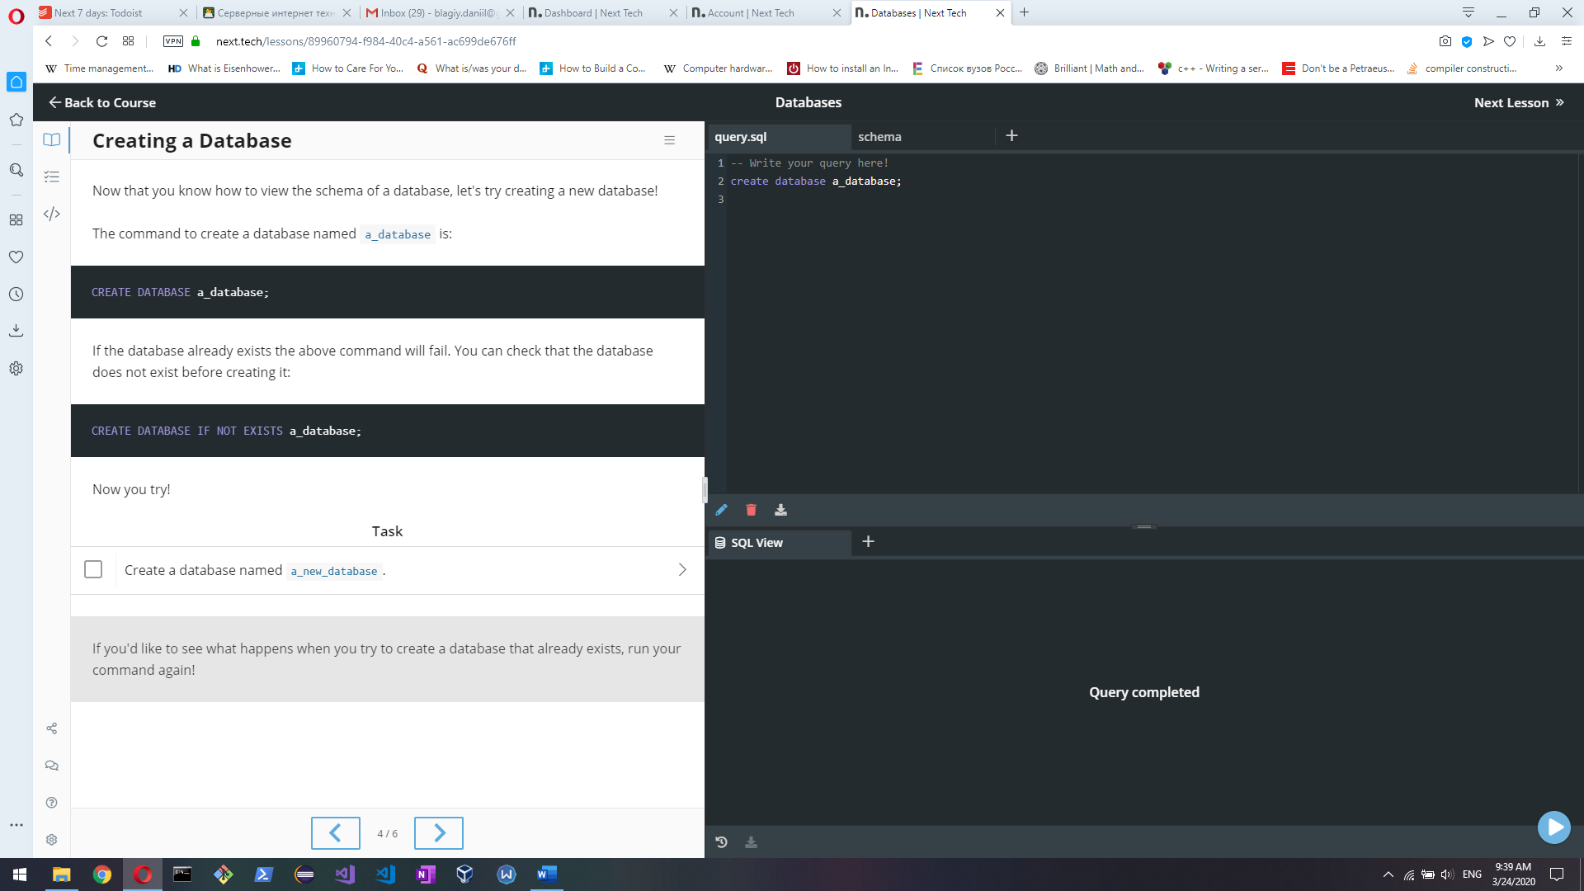

Затем попытался повторно создать базу с тем же именем, проверил результат

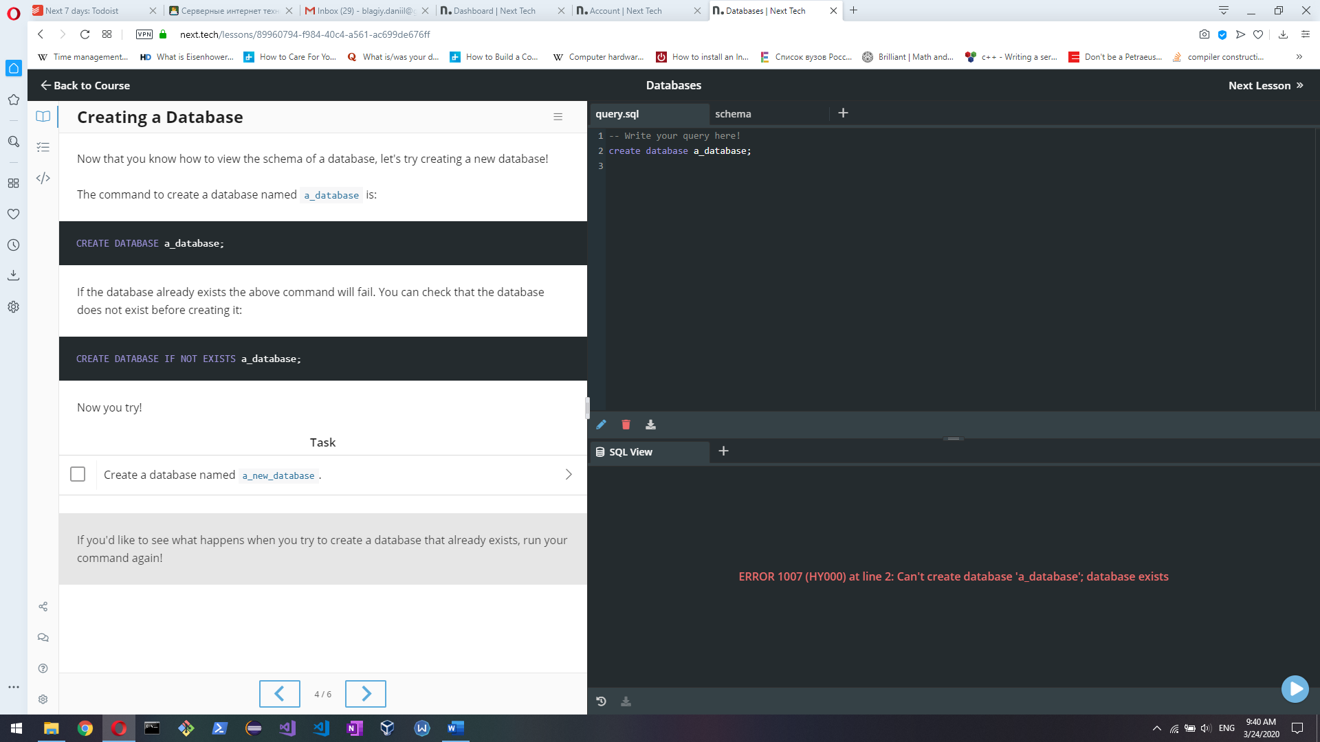

Результат: 

Добавил в команду тест if not exists

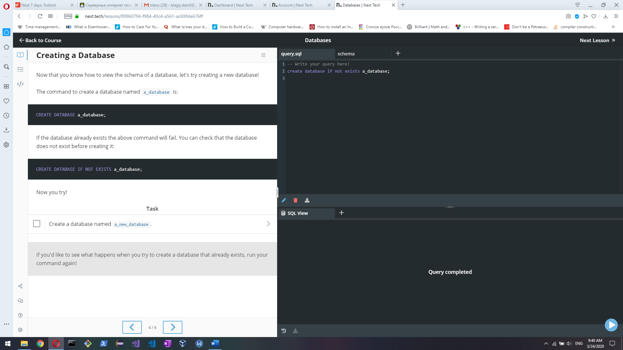 Результат: 

Для выполнения задания в разделе Creating Database необходимо удалить ранее созданную базу a_database, т.к. её нет в списке баз данных в Expected Results

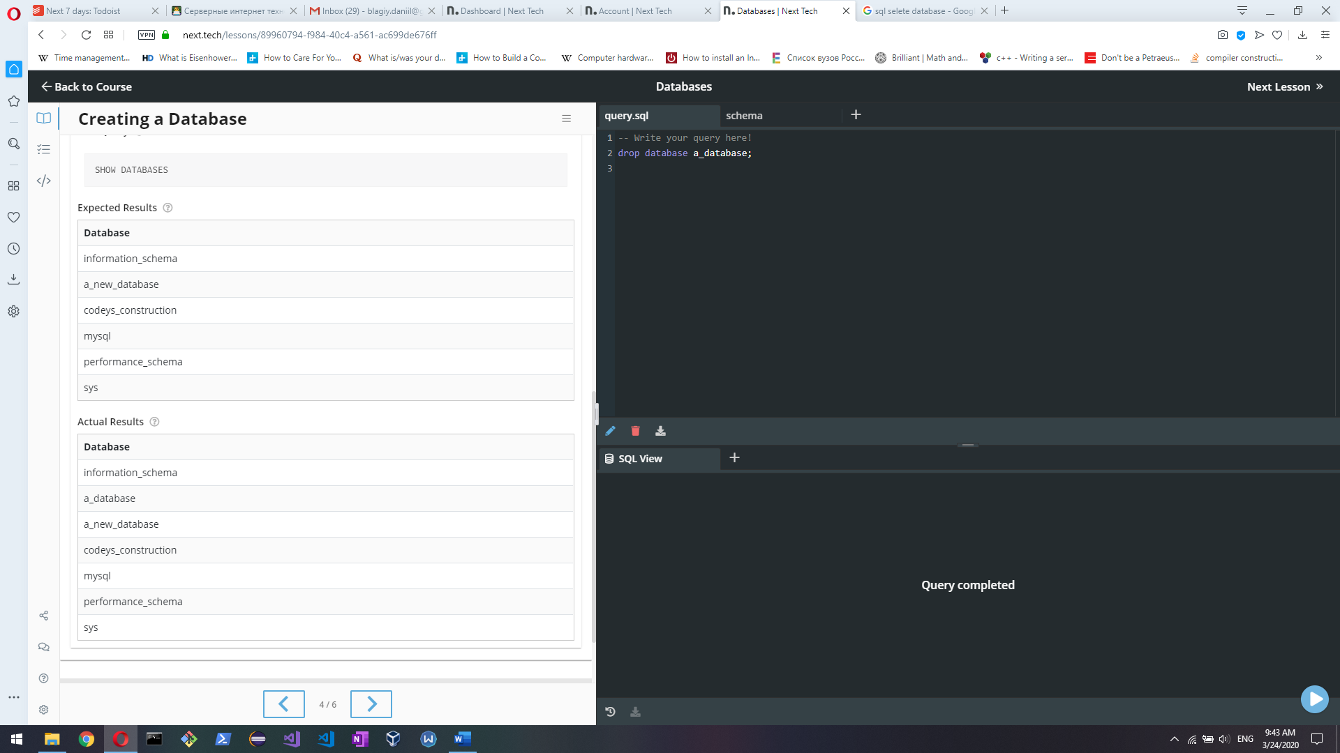

Удалить базу данных можно с помощью команды drop database %db_name%;

 Результат: 

В результате тест задания проходит успешно

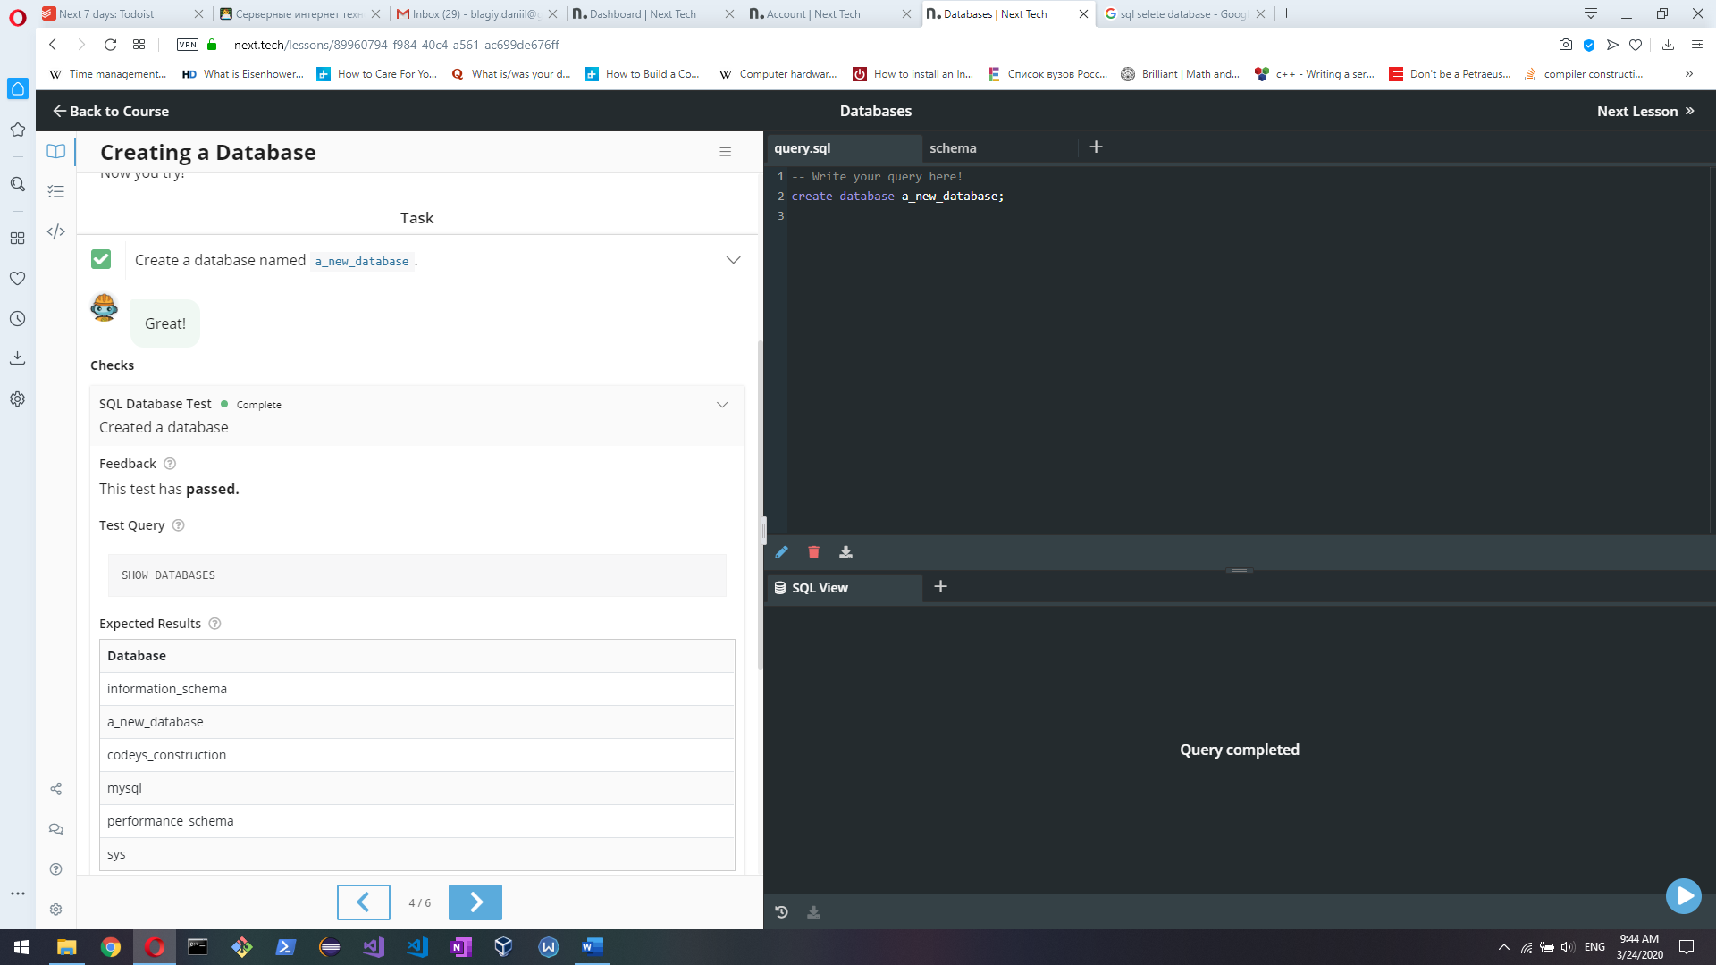

Выполнил задание в разделе Deleting a Database

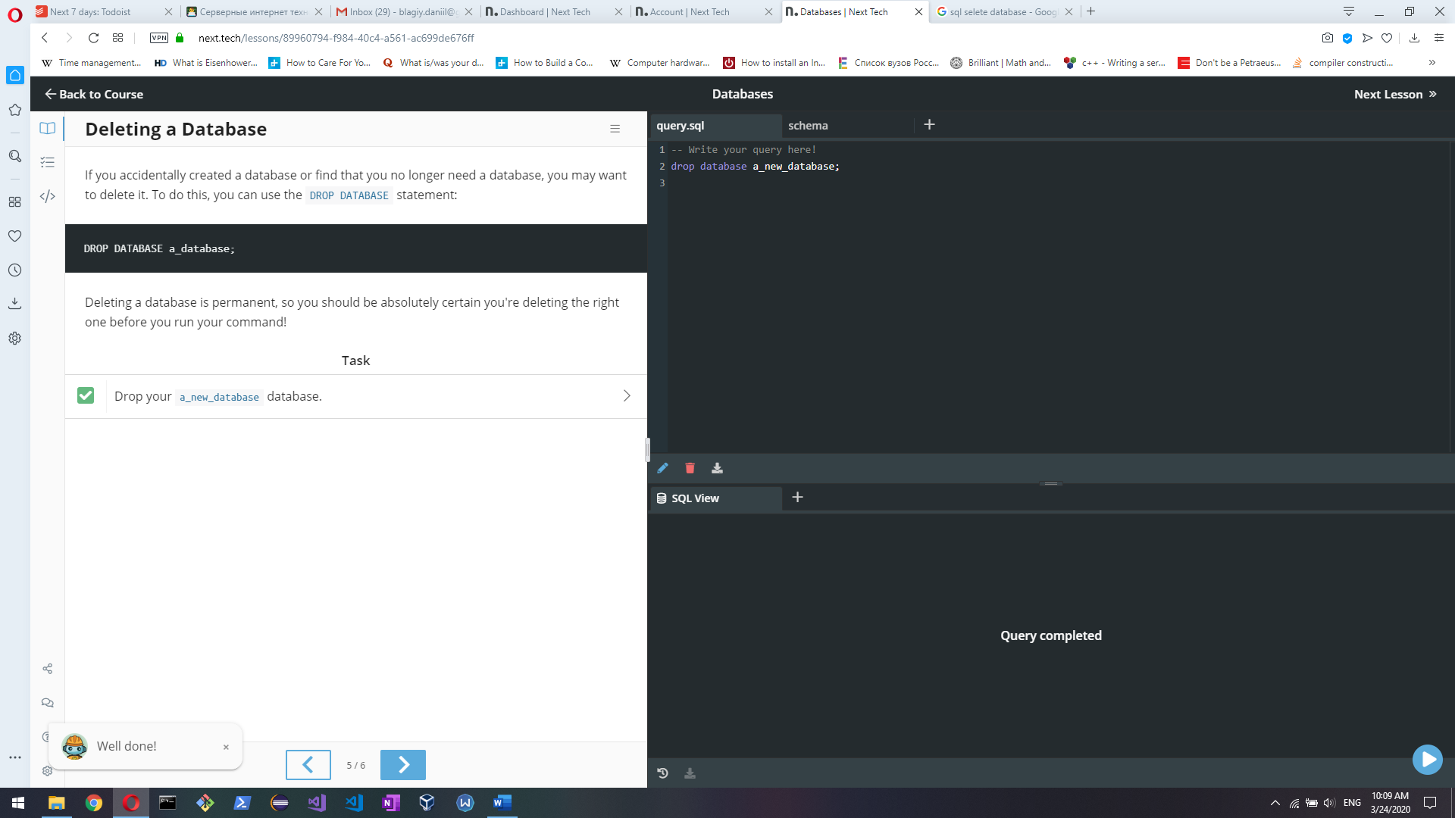

Выполнил задания из раздела Table Basics в уроке Tables

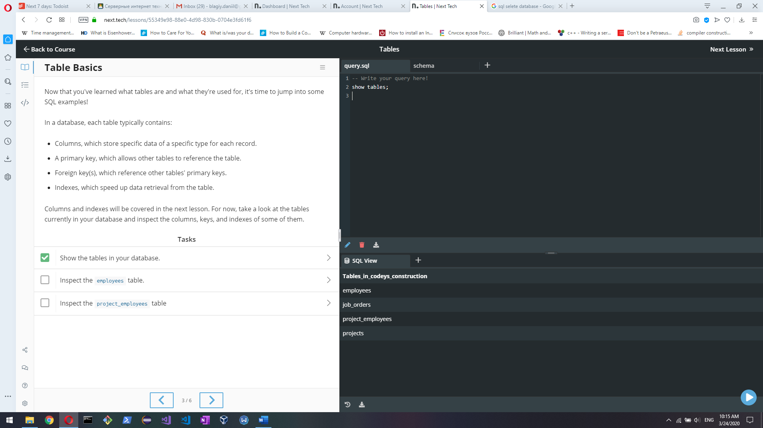 

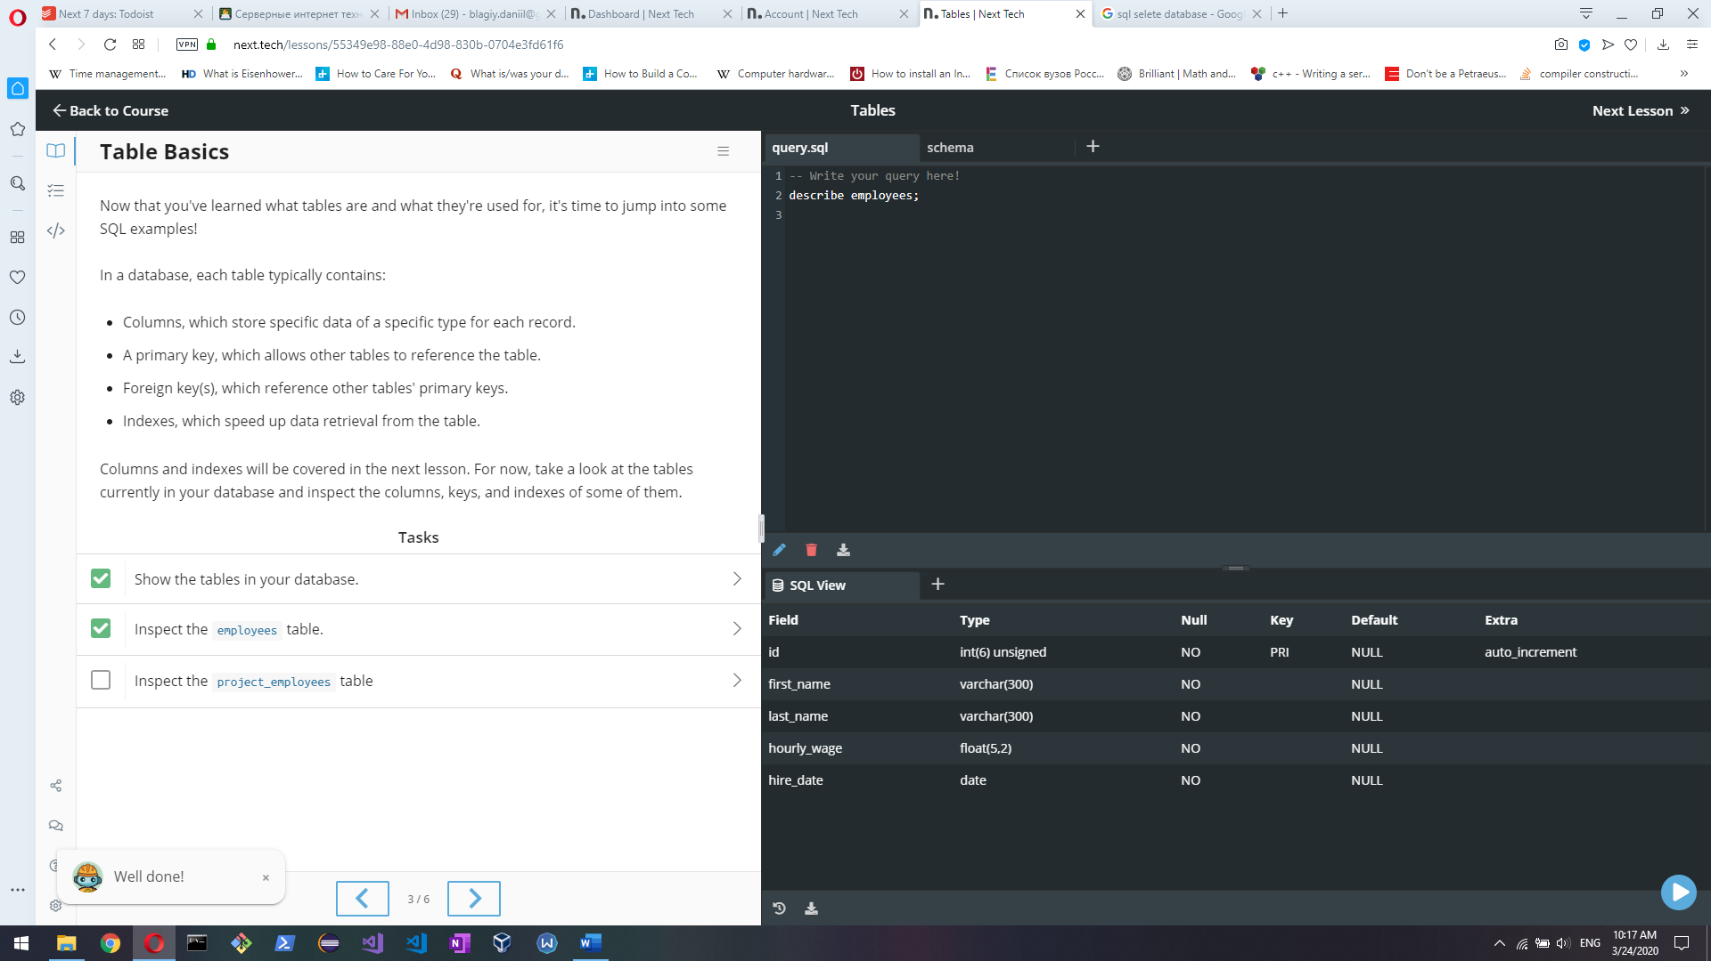 

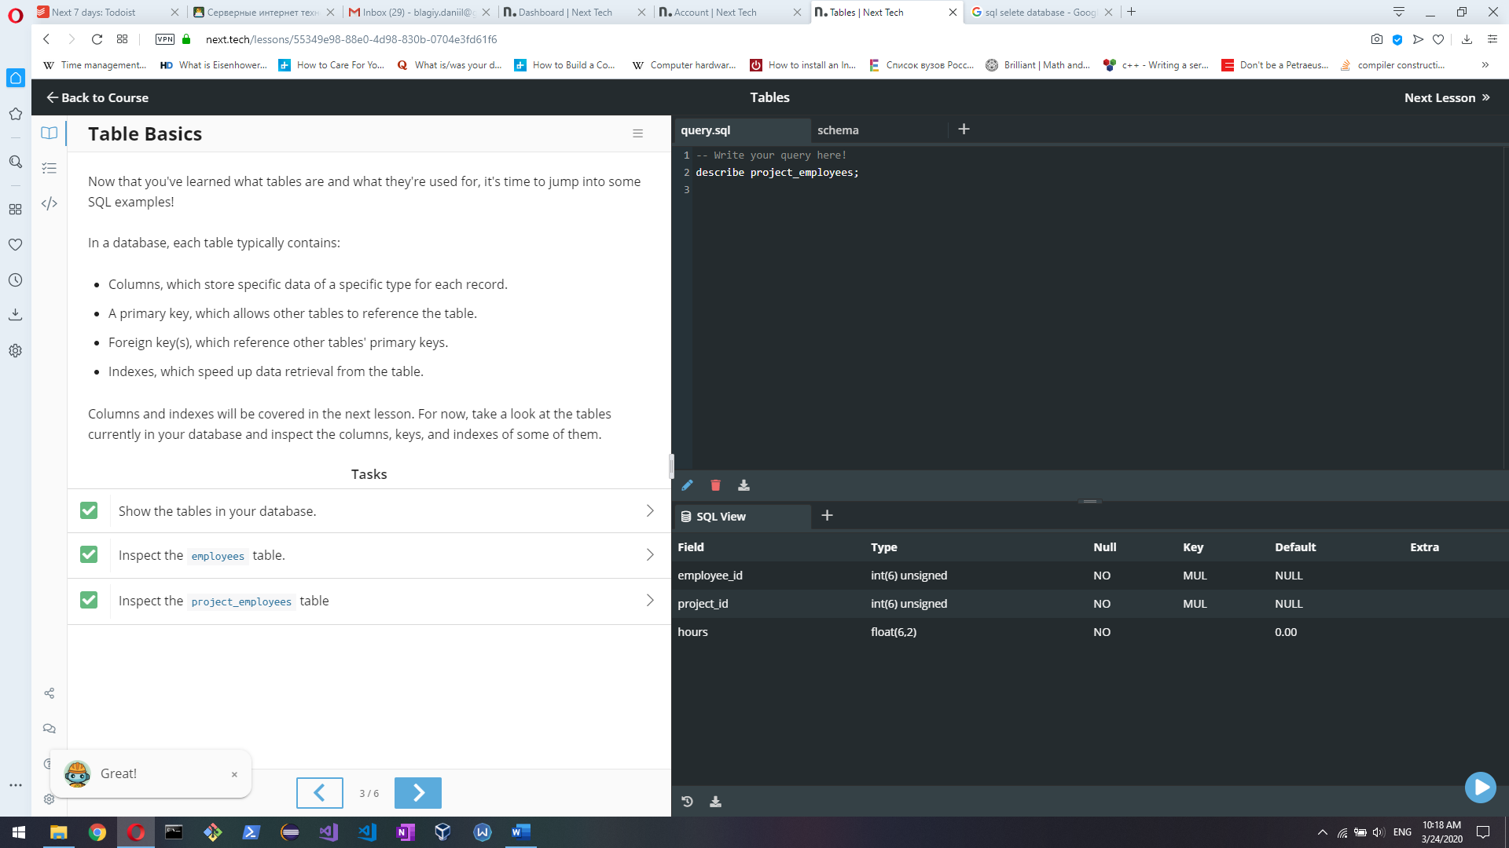



Выполнил задания из раздела Creating a Table в уроке Tables

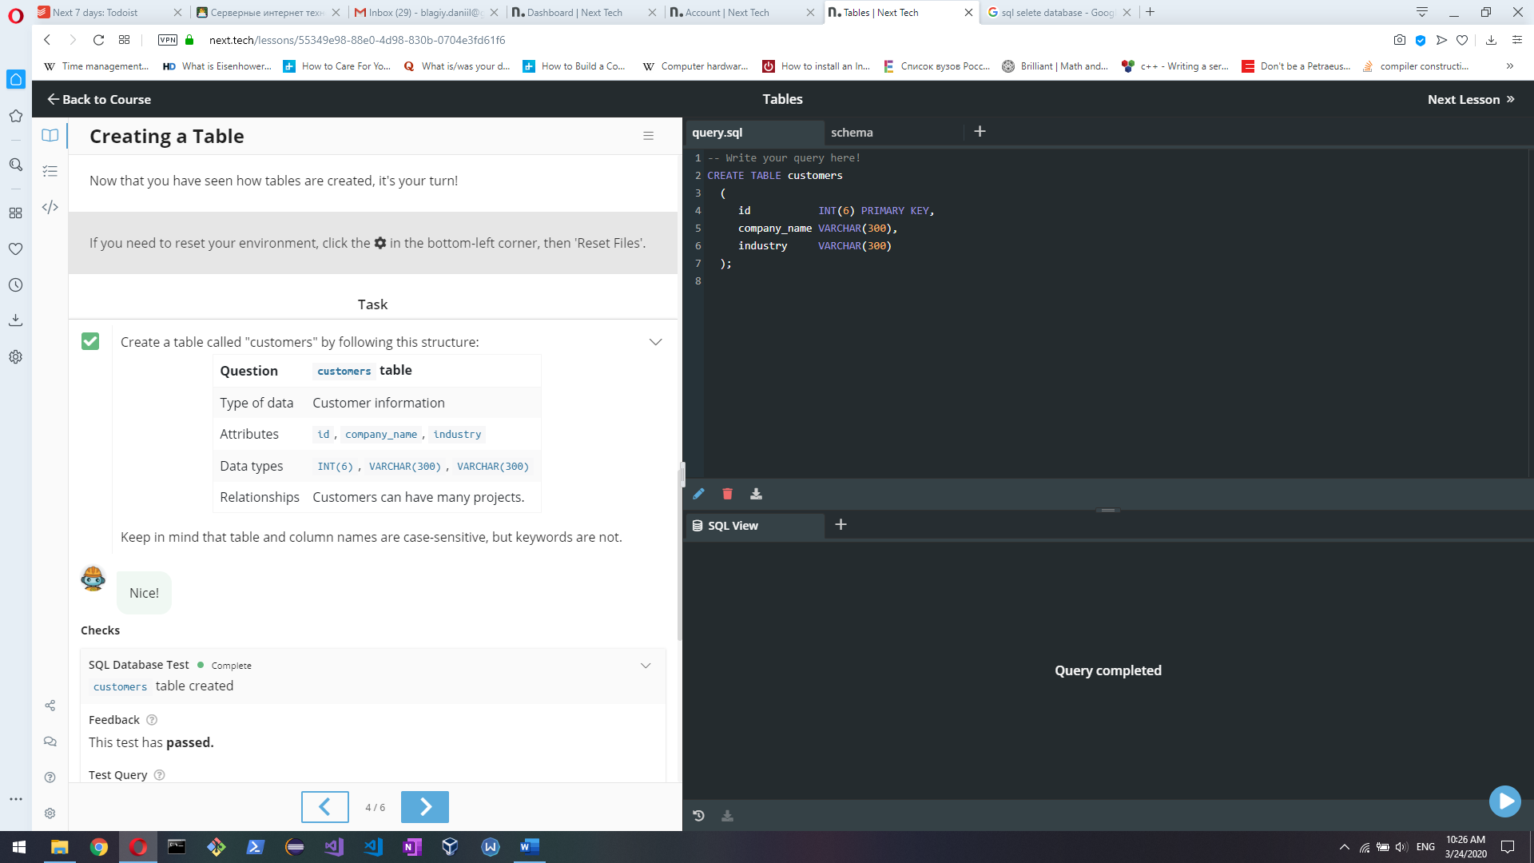



Выполнил задания из раздела Deleting a Table в уроке Tables

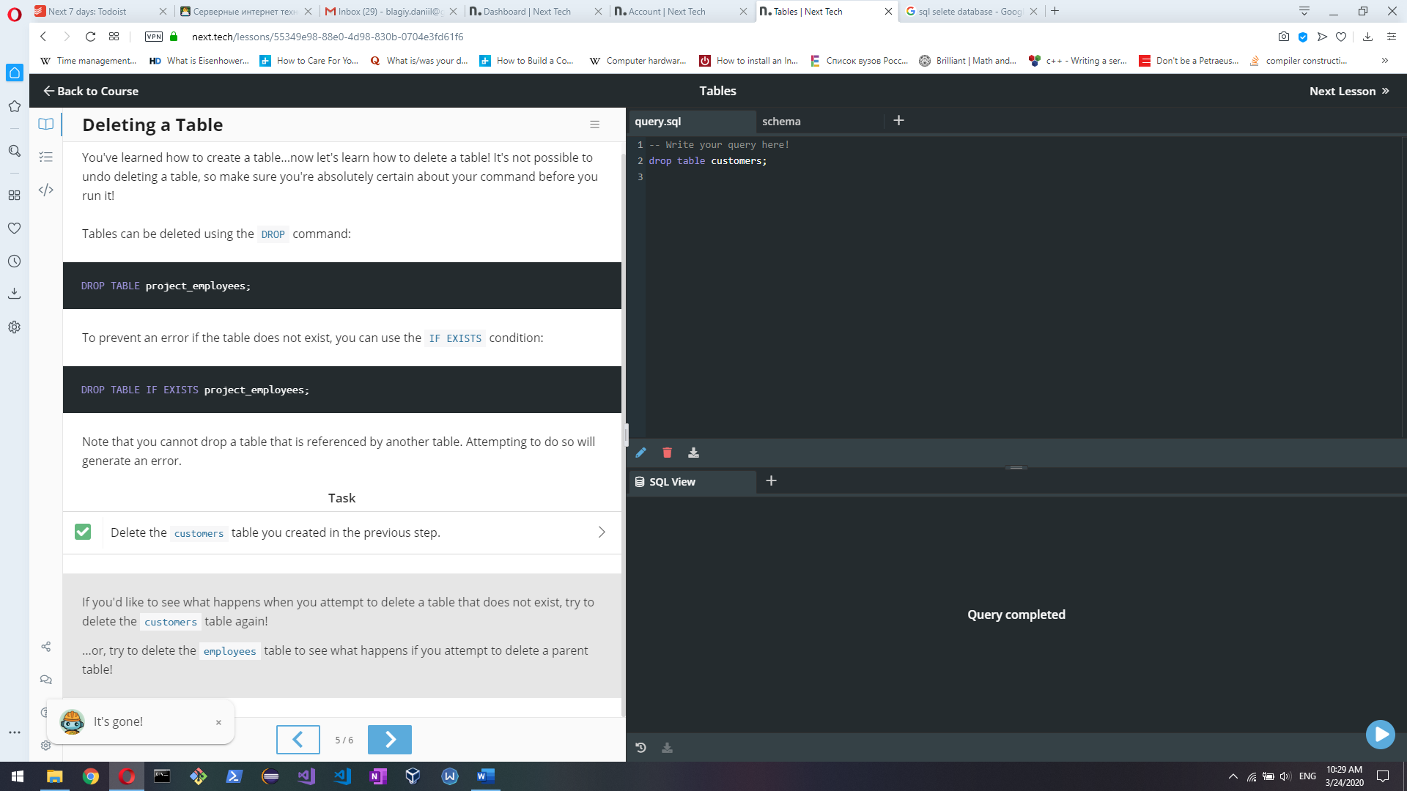



Прошел опрос из раздела Data Types в уроке Columns

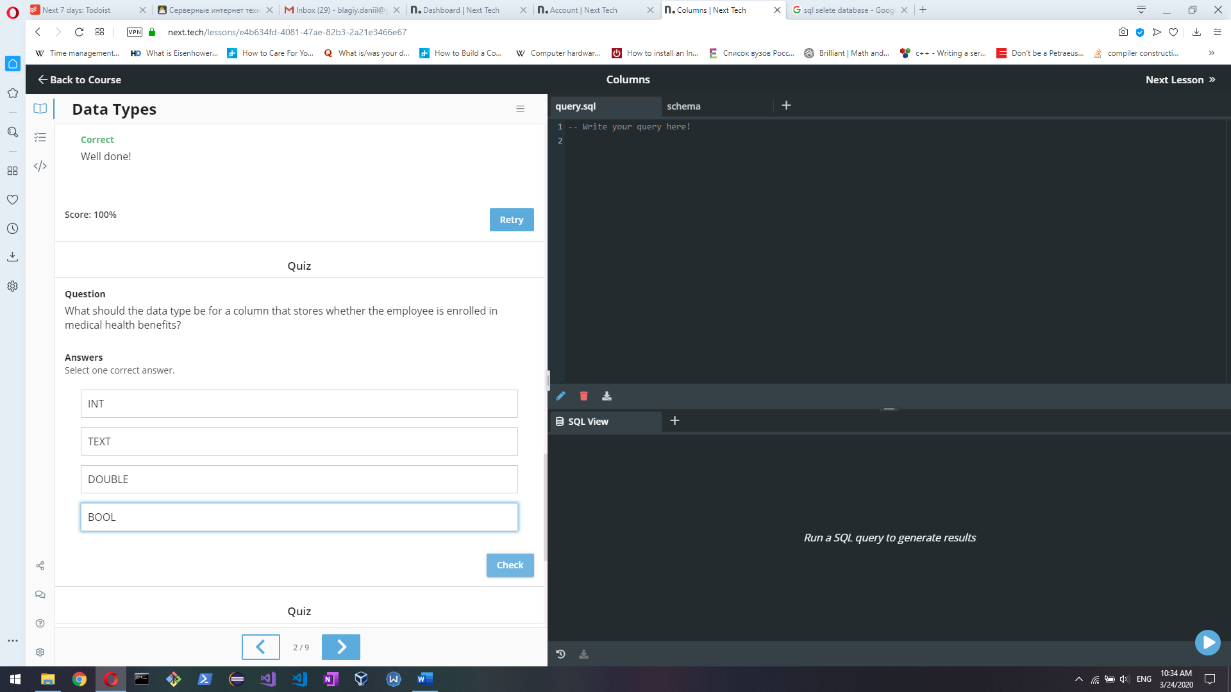

Выполнил задания из раздела Column Constraints в уроке Columns

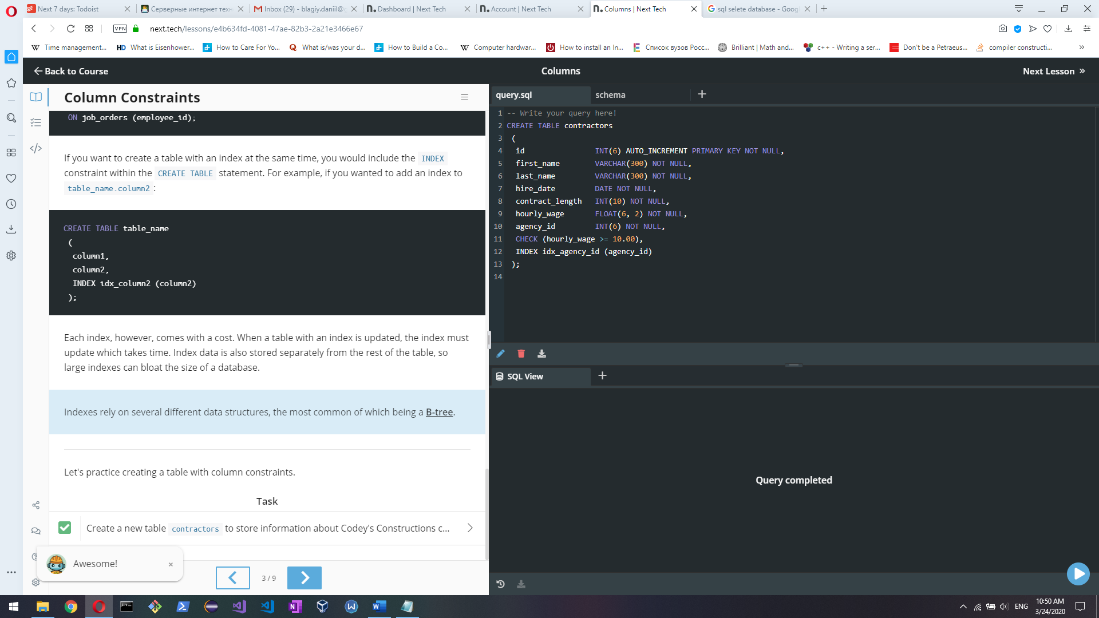



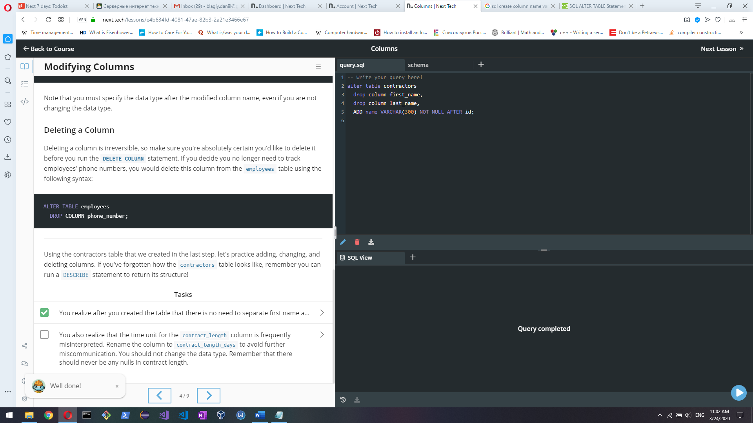

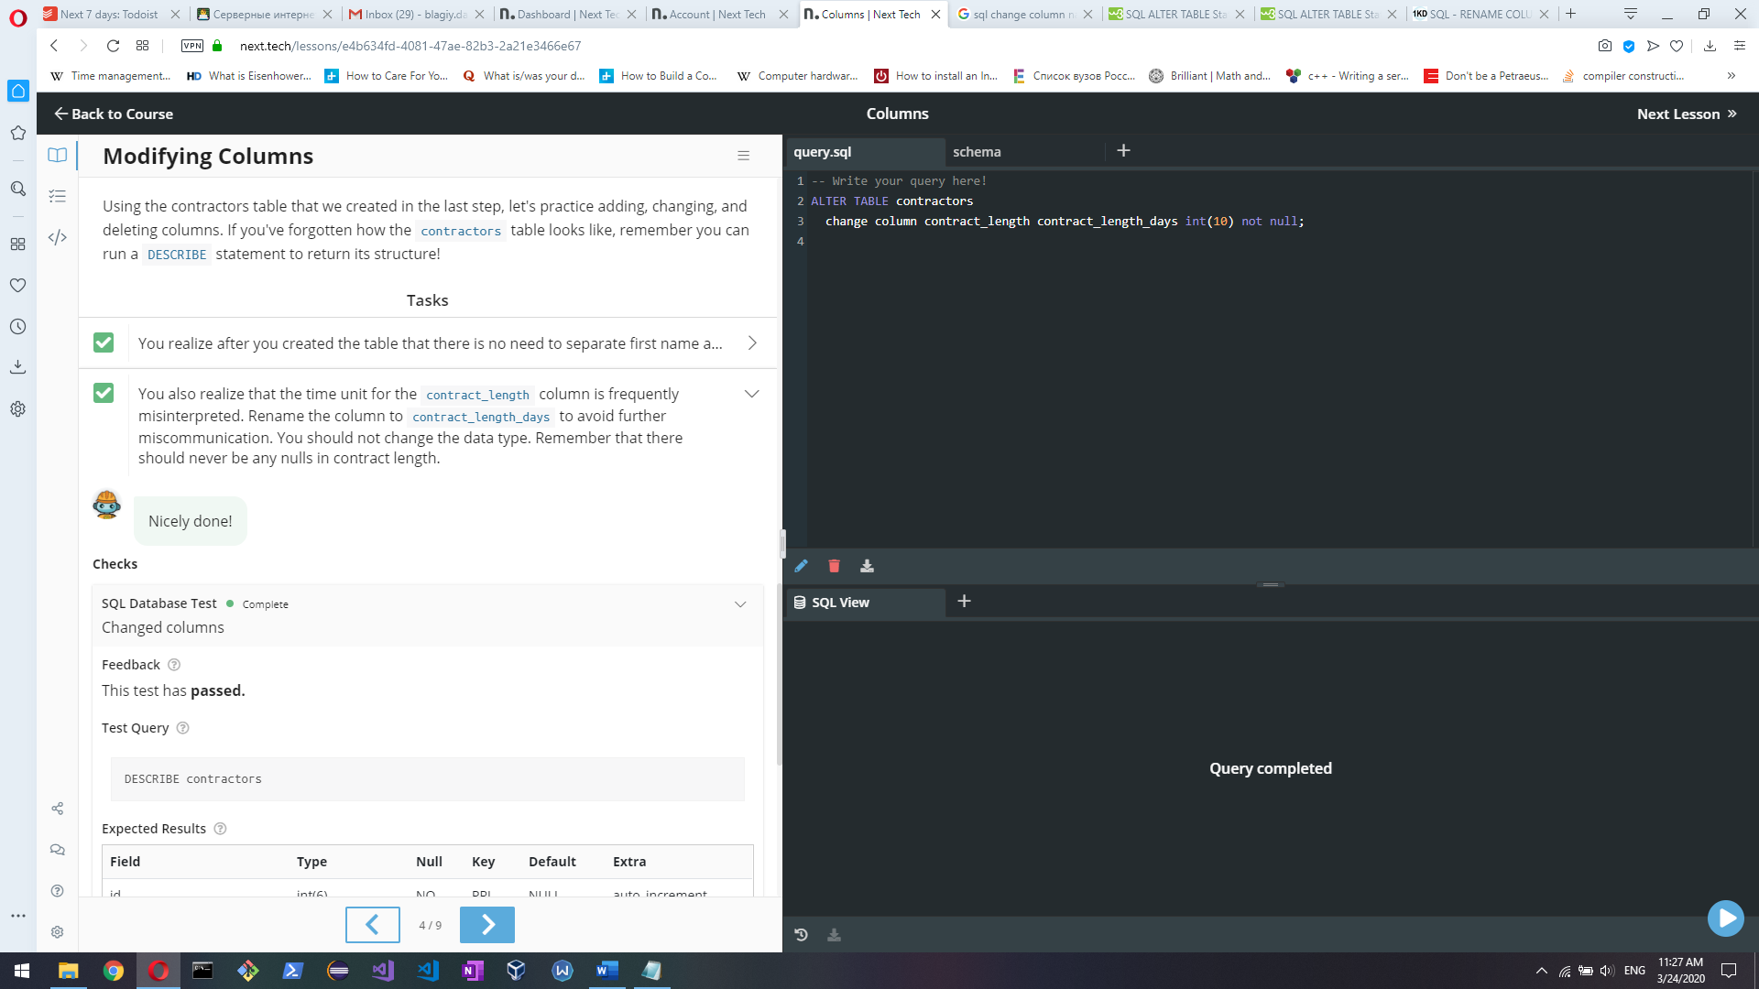

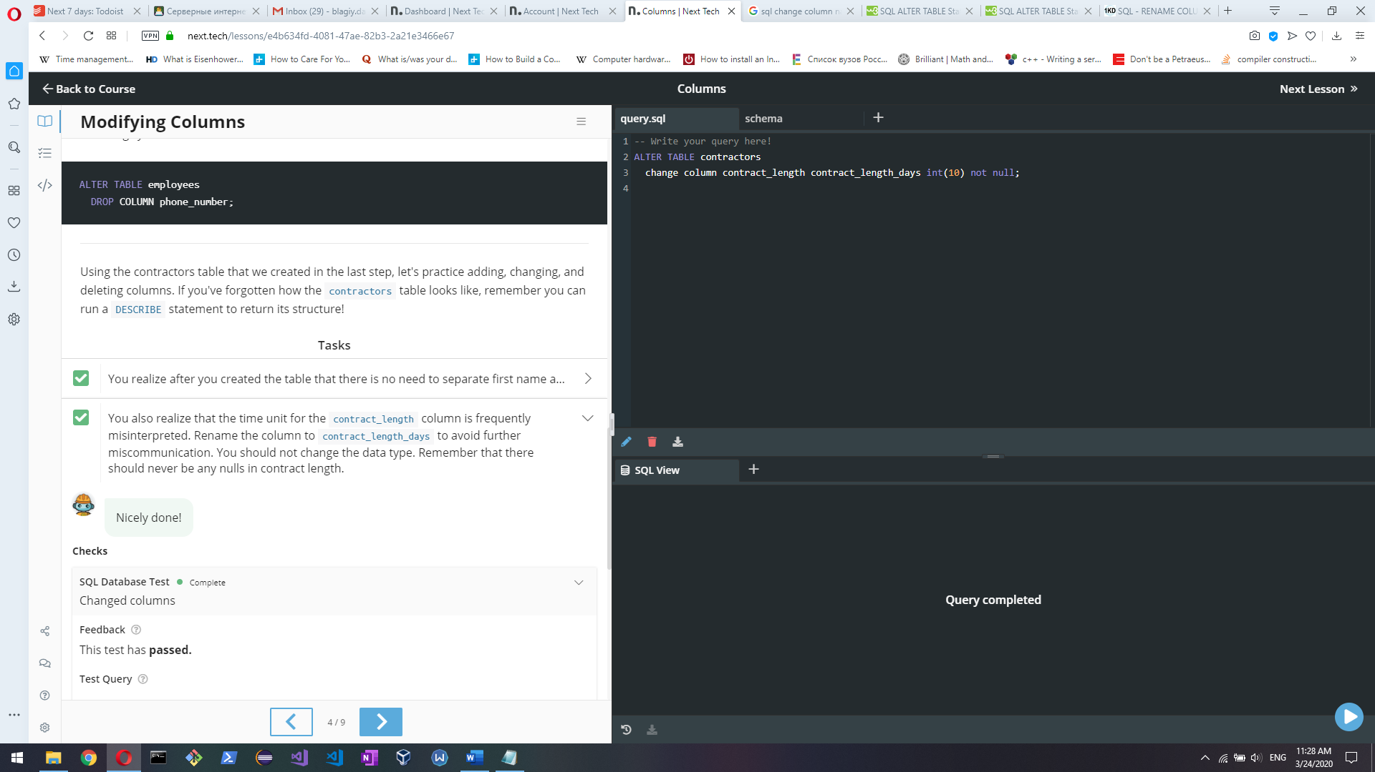

Нормализуем таблицу customers (First Normal Form)

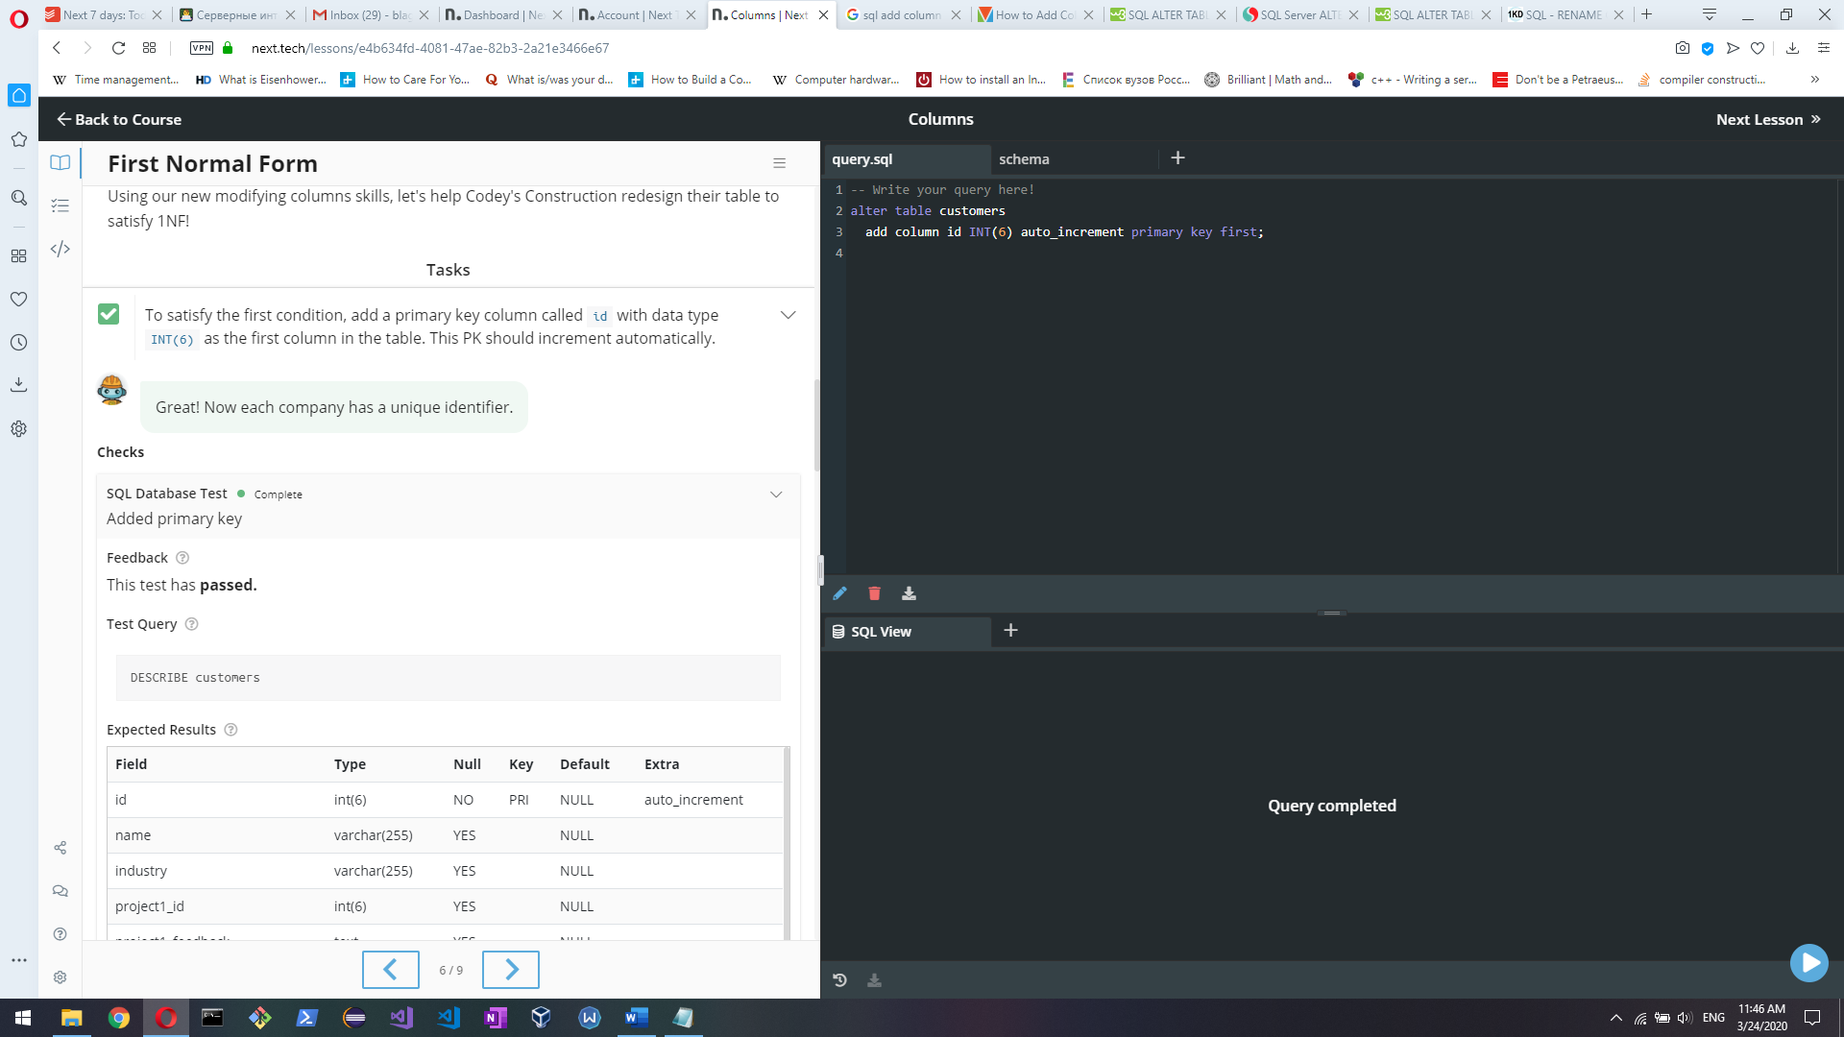

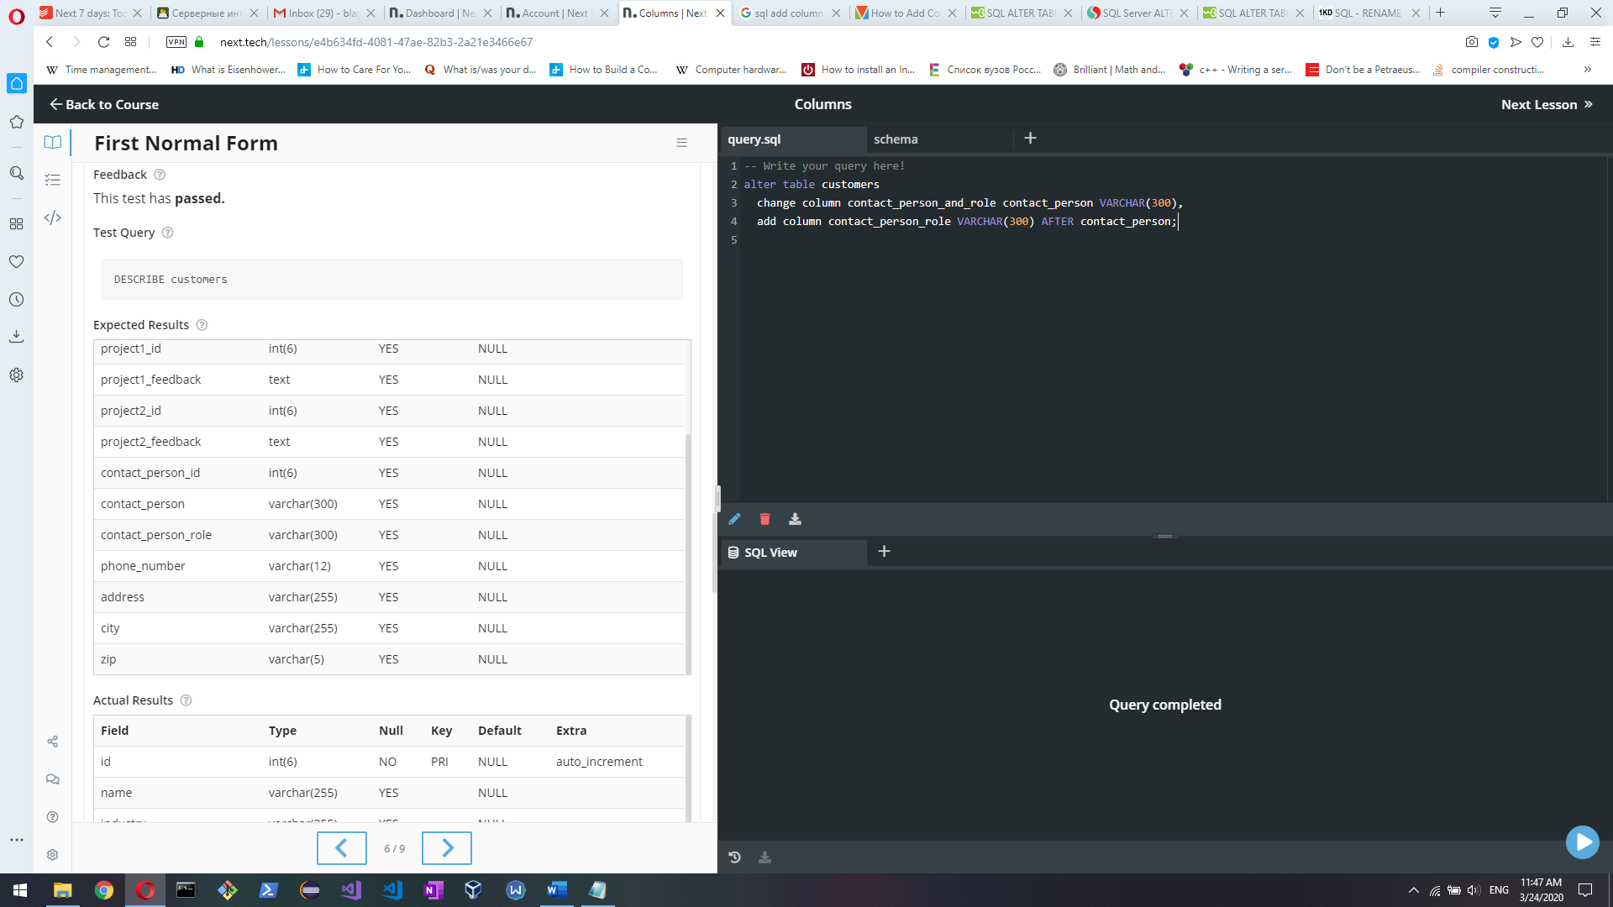

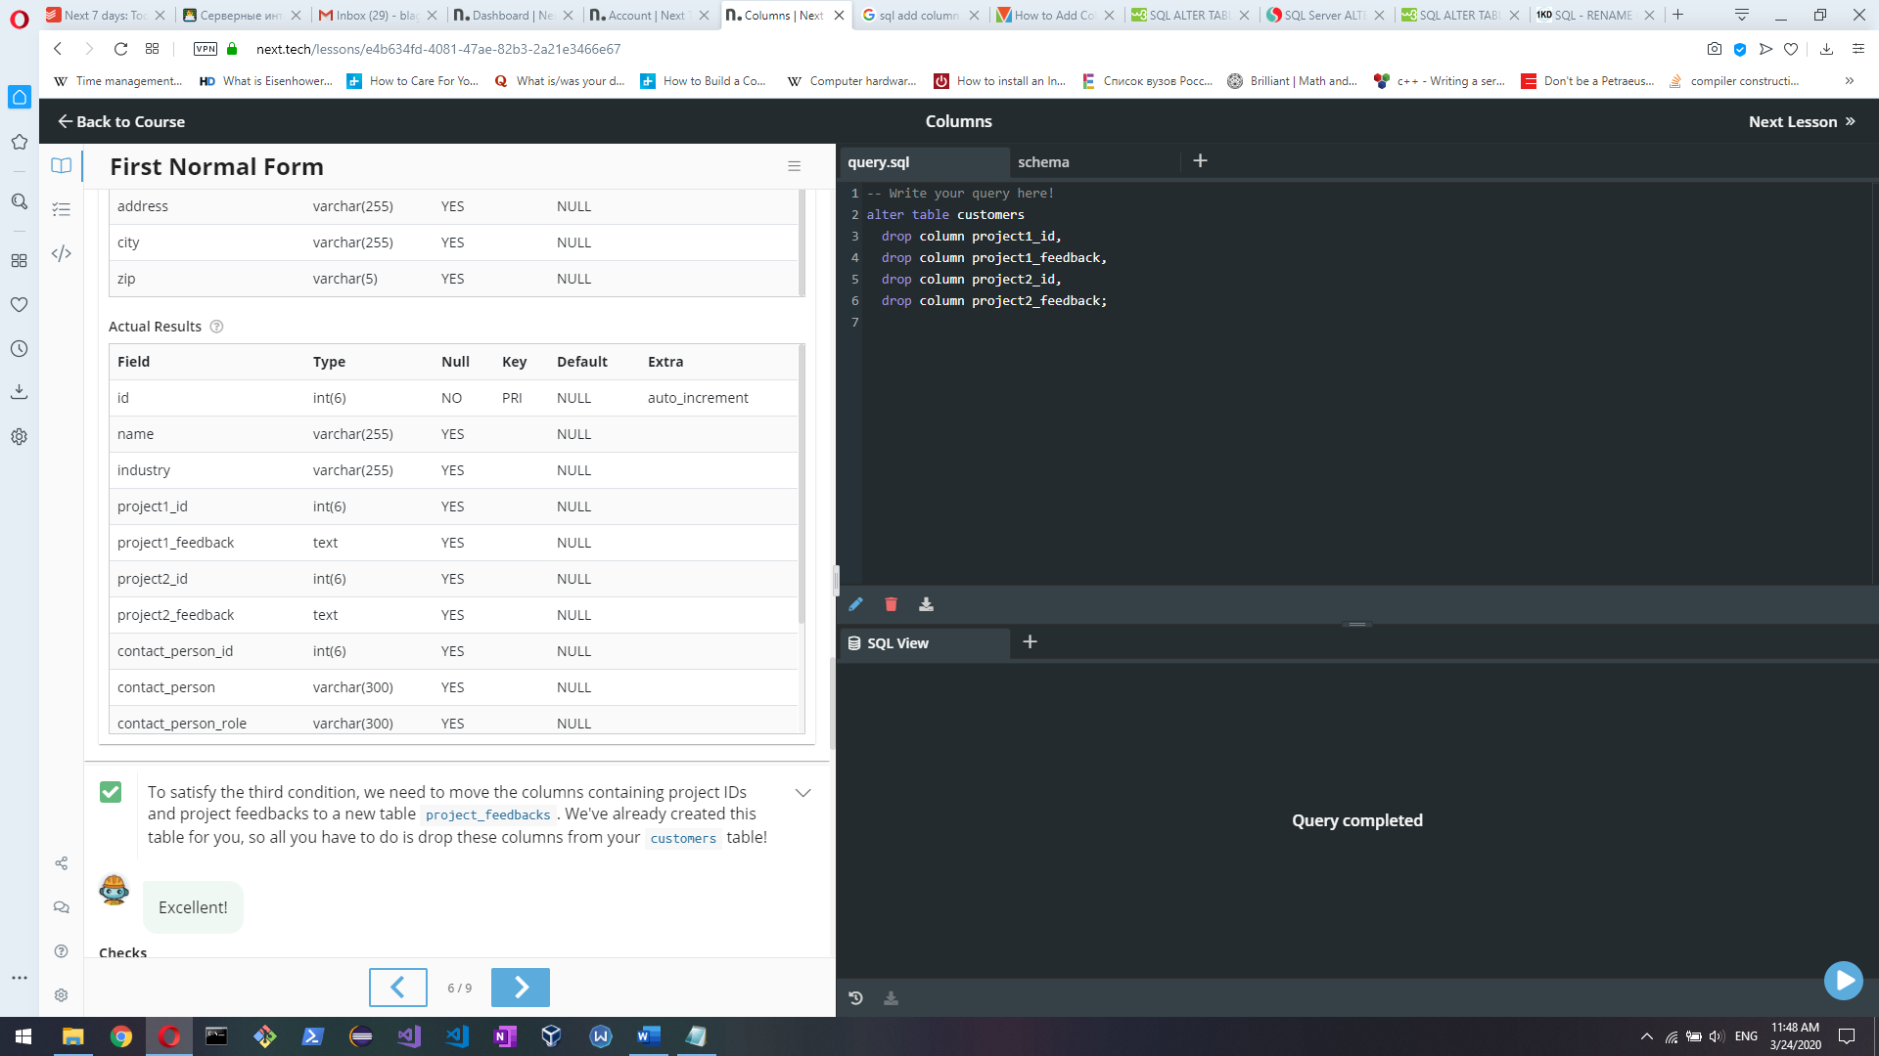

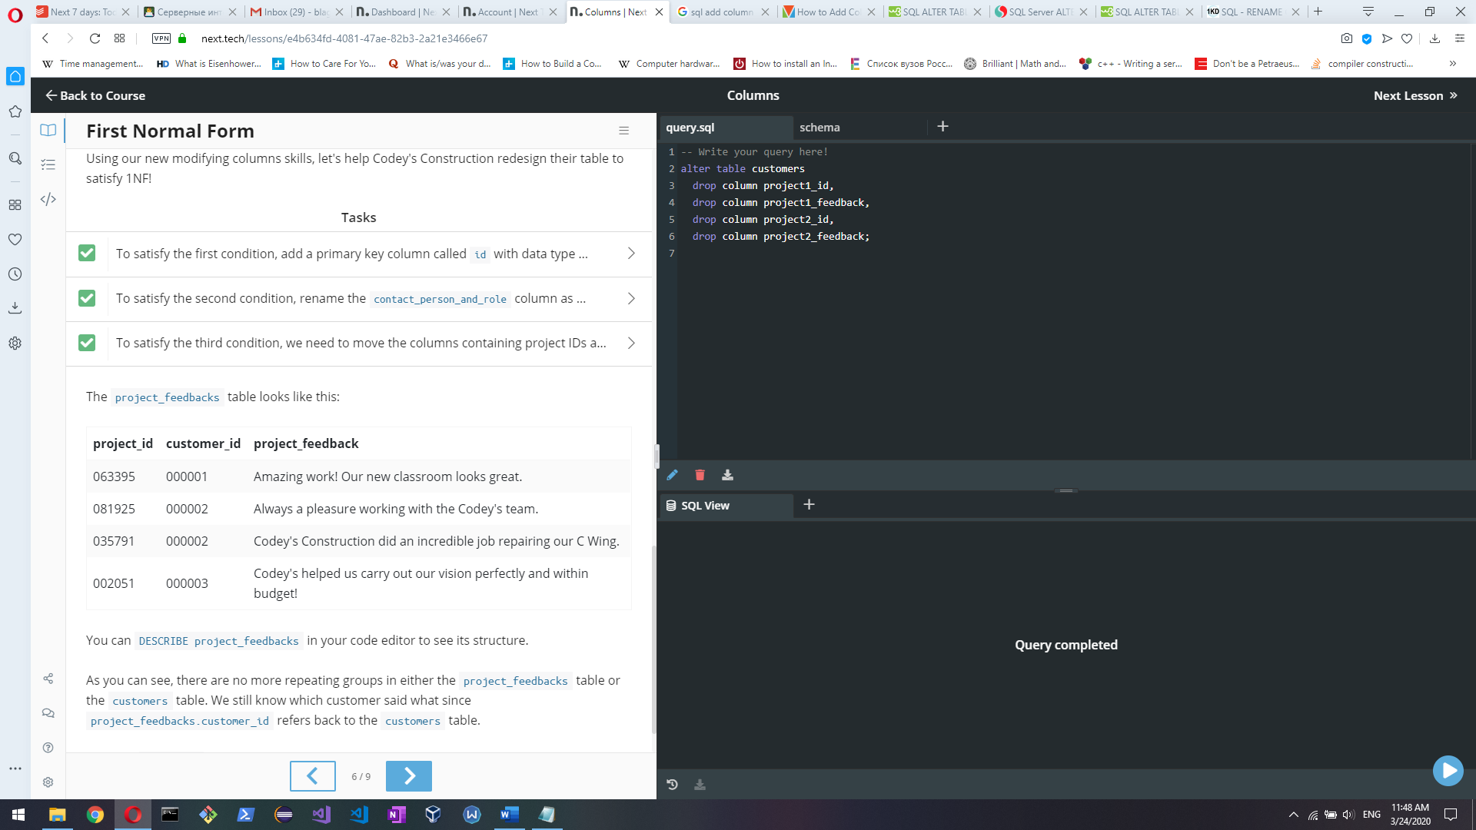

Second Normal Form

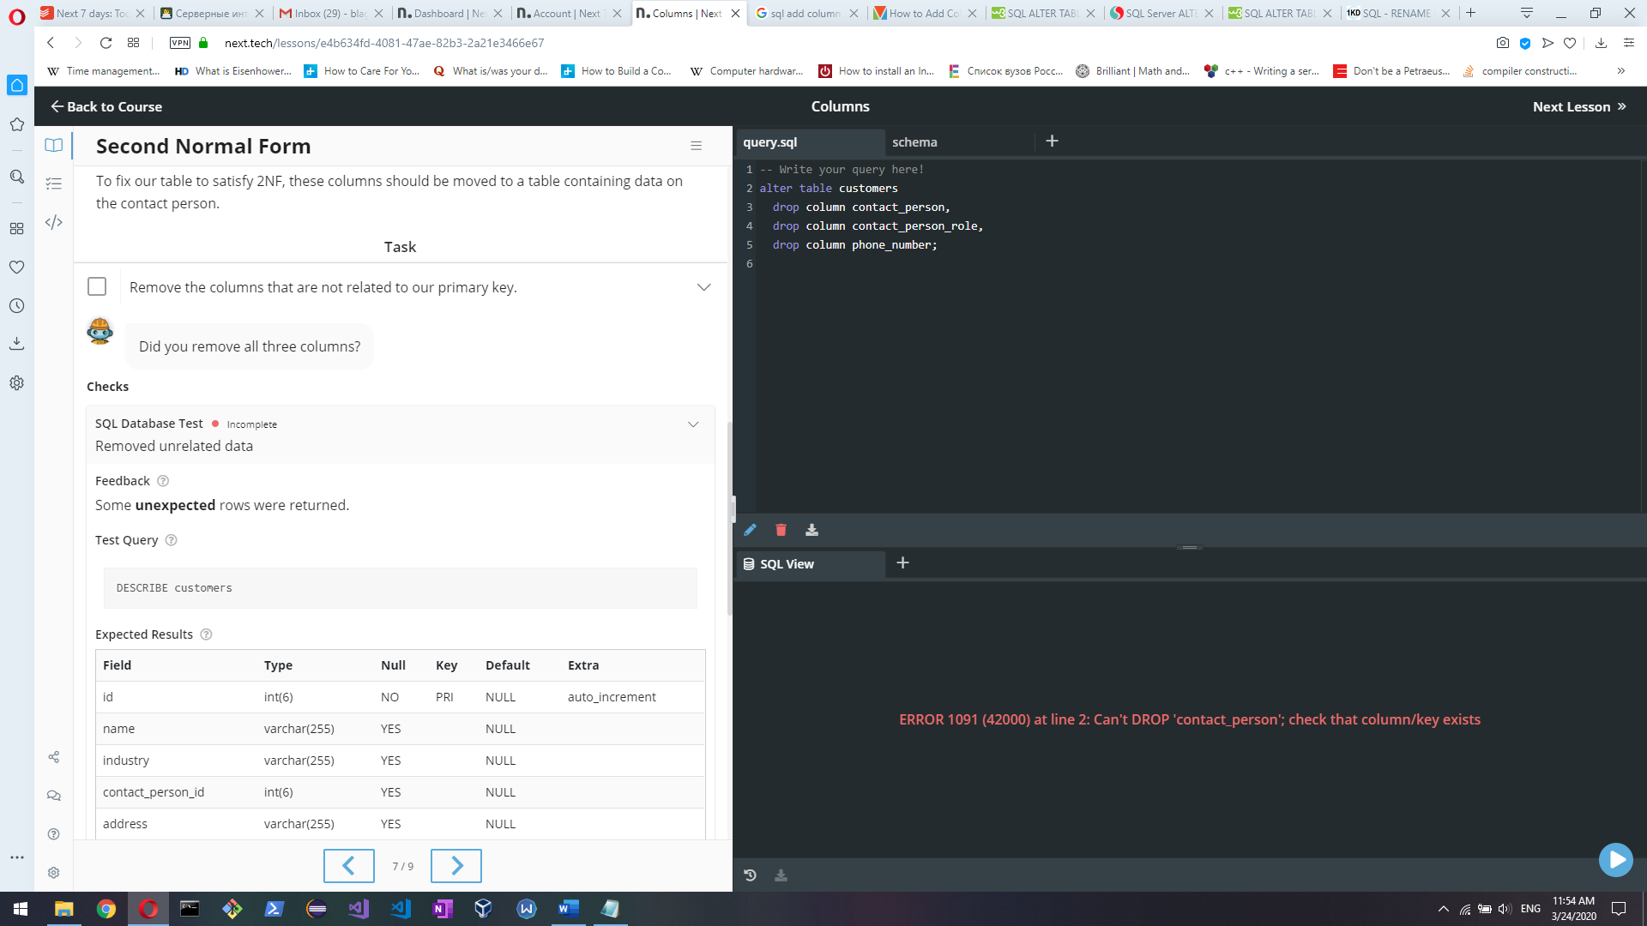 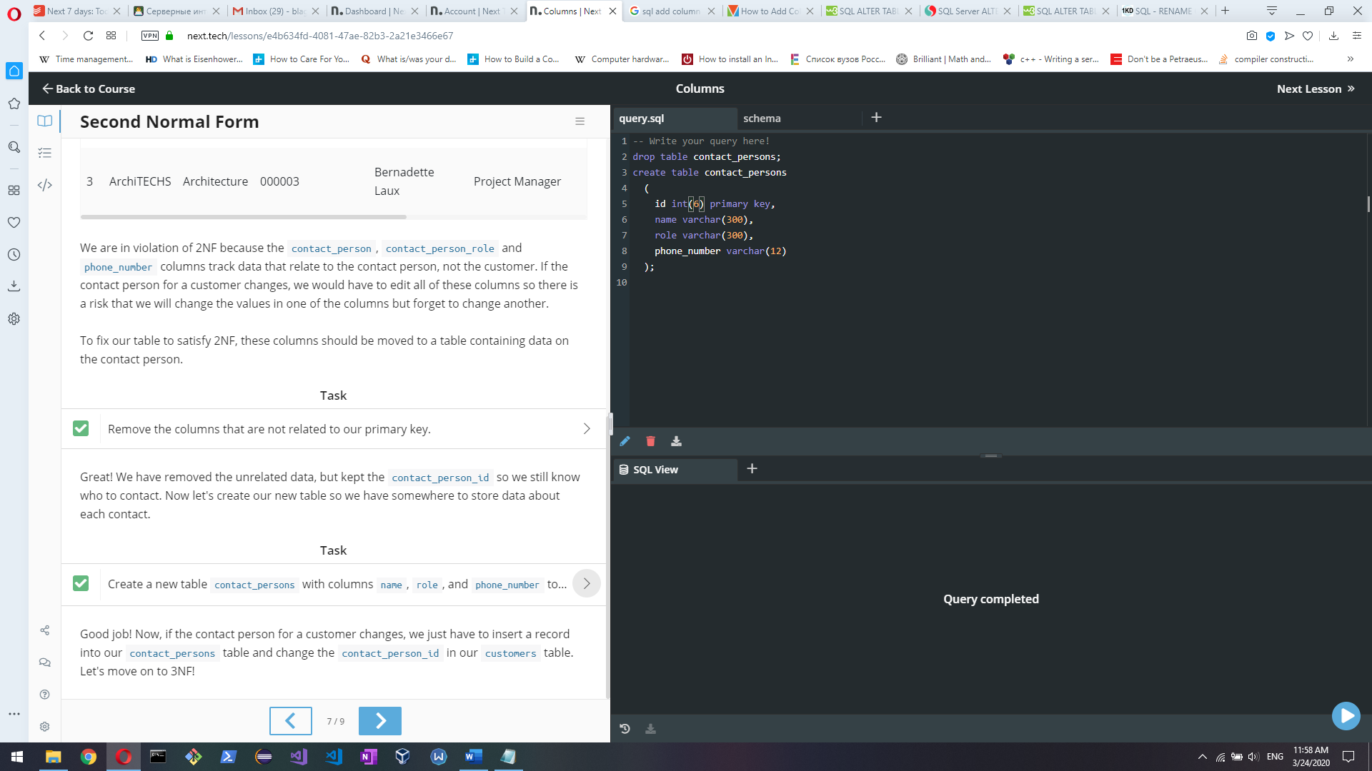



Third Normal Form

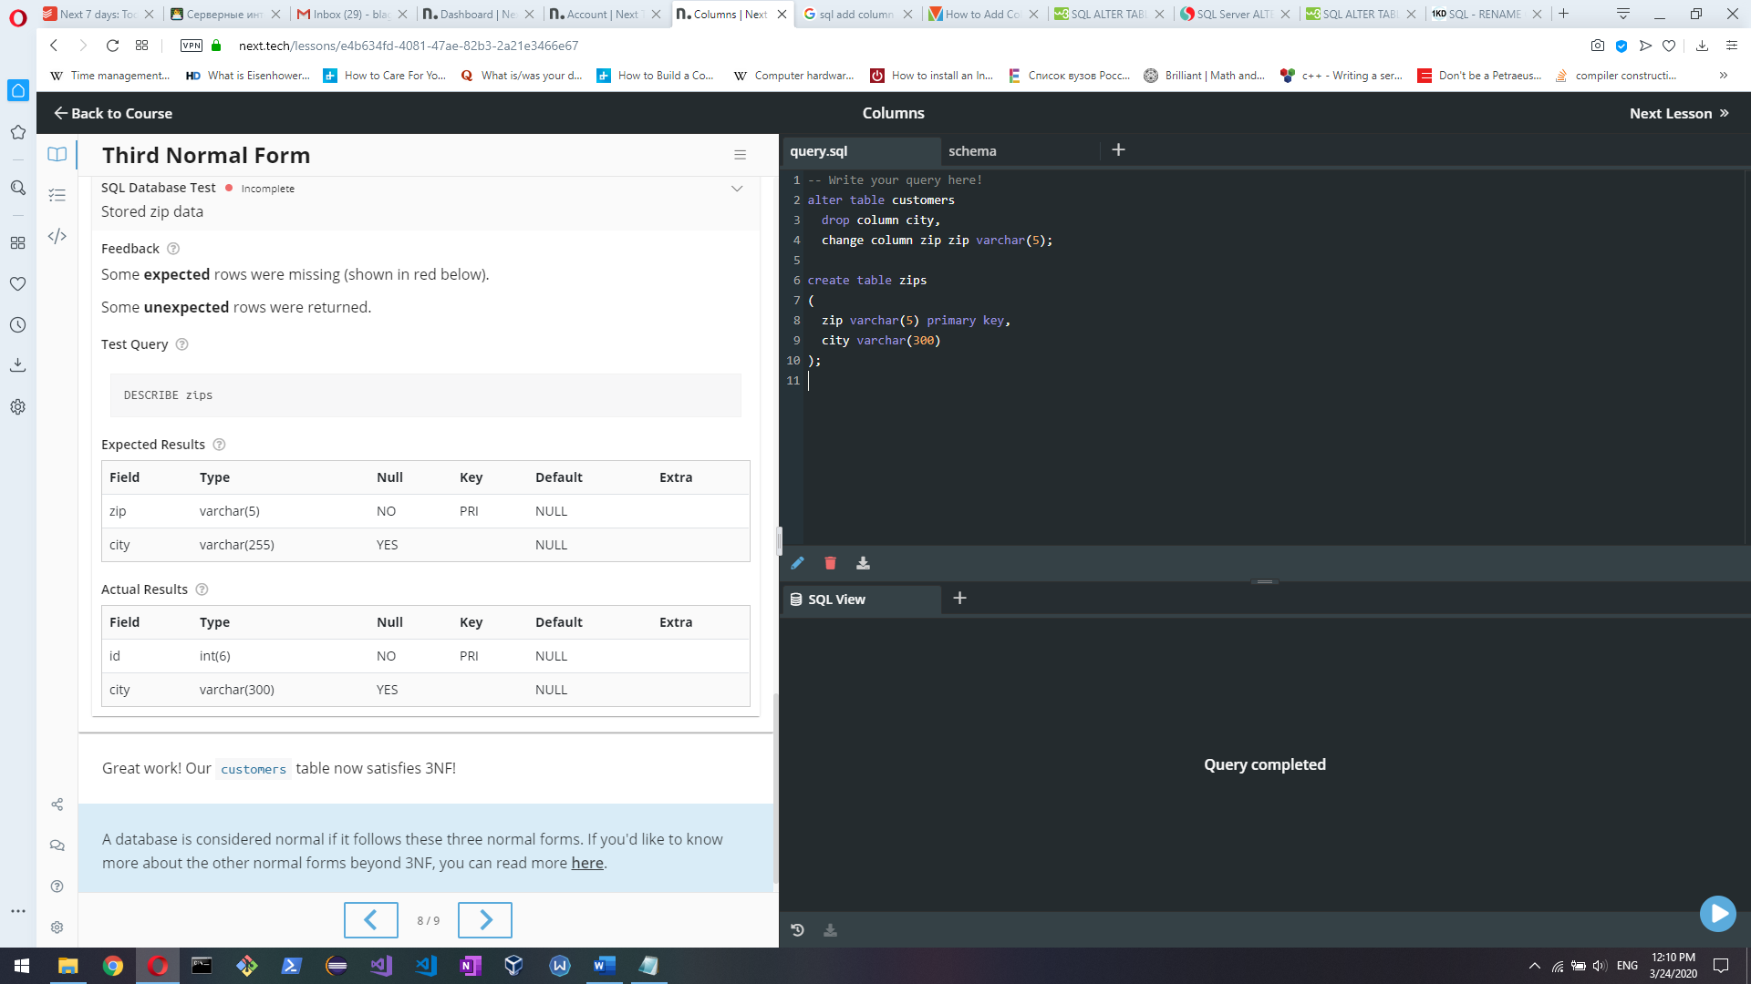

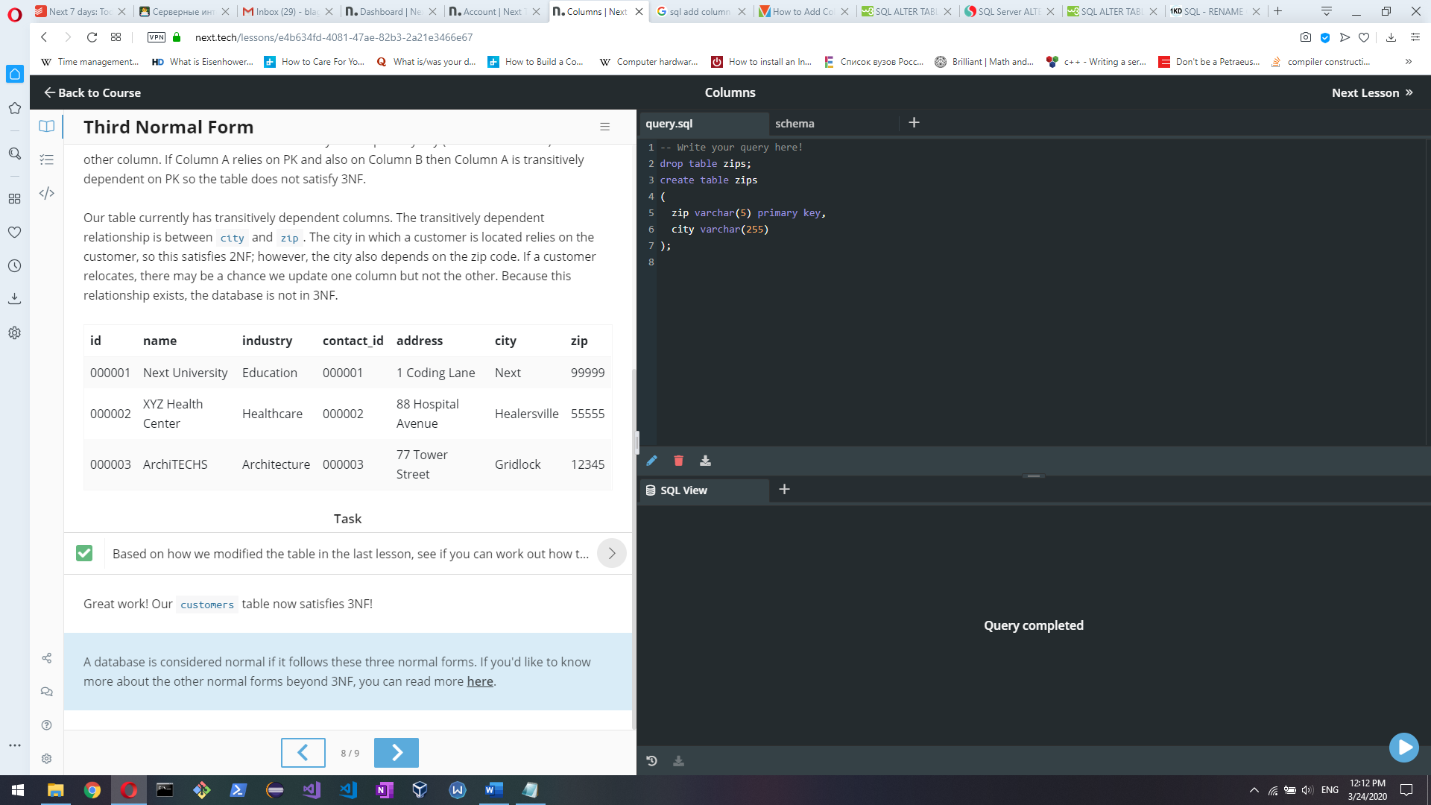

Выполнил задание из раздела Inserting Data в уроке Modifying Data

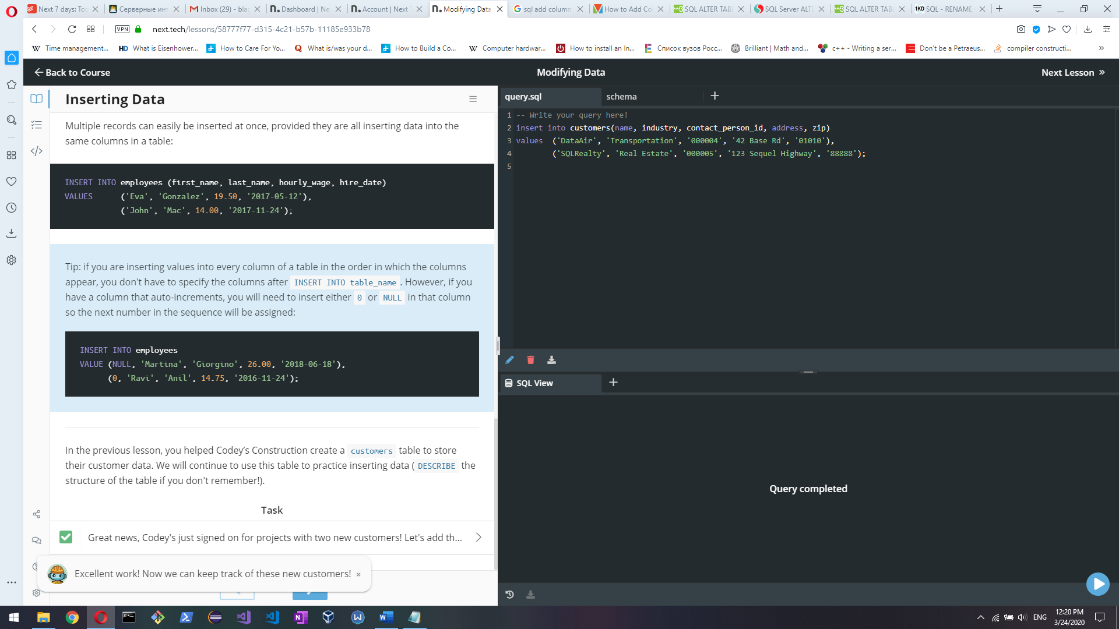



Выполнил задание из раздела Updating Data в уроке Modifying Data

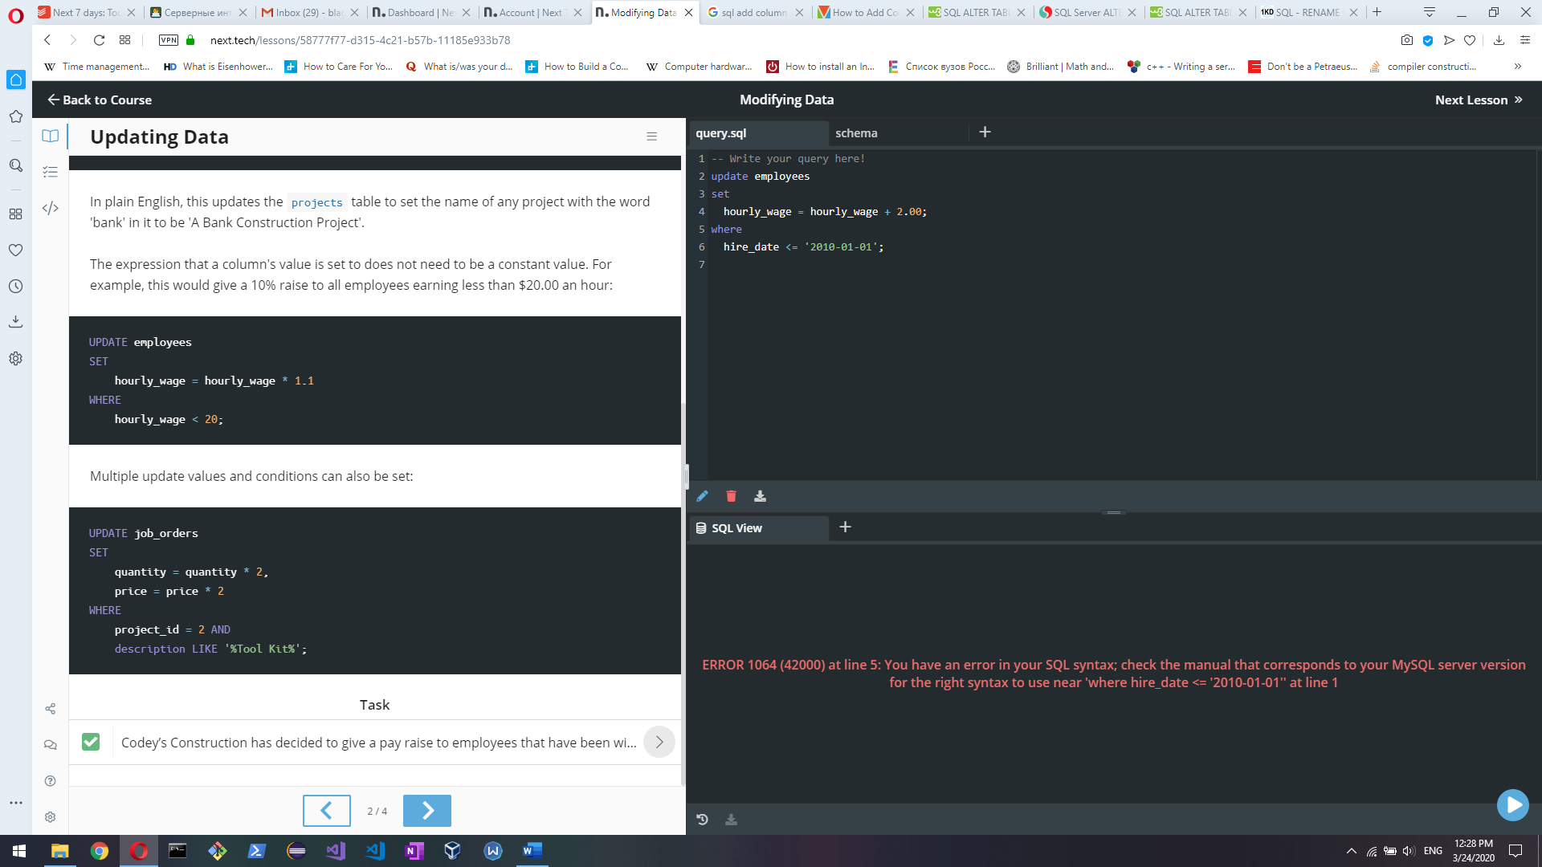



Выполнил задание из раздела Deleting Data в уроке Modifying Data

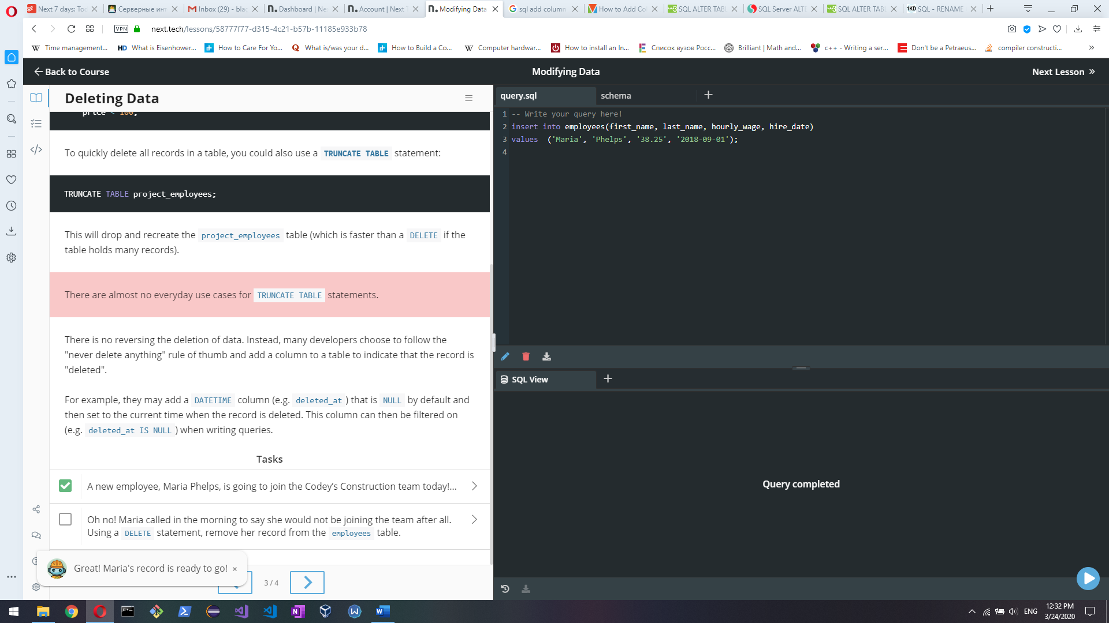

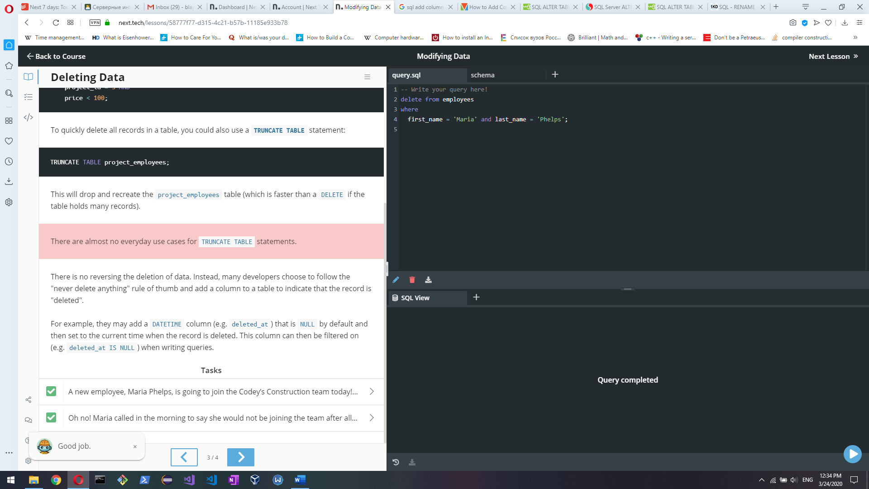



Выполнил задание из раздела Basic Queries в уроке Basic Queries

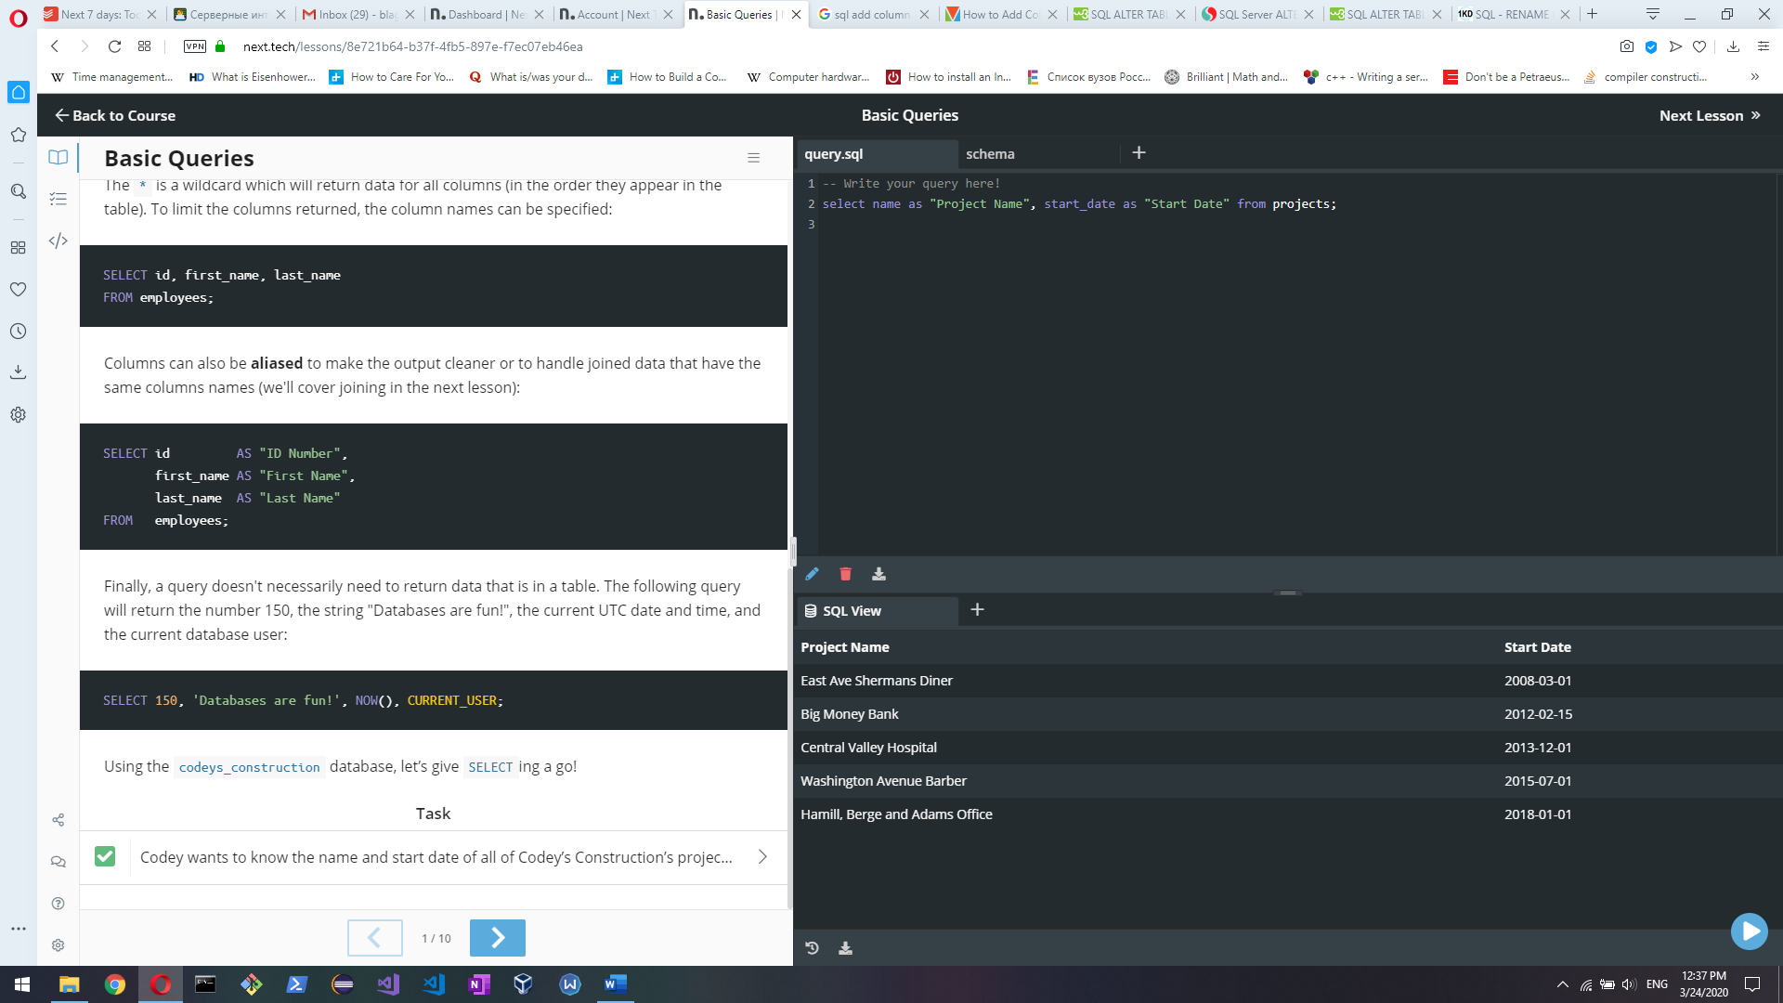



Выполнил задание из раздела WHERE Clauses в уроке Basic Queries

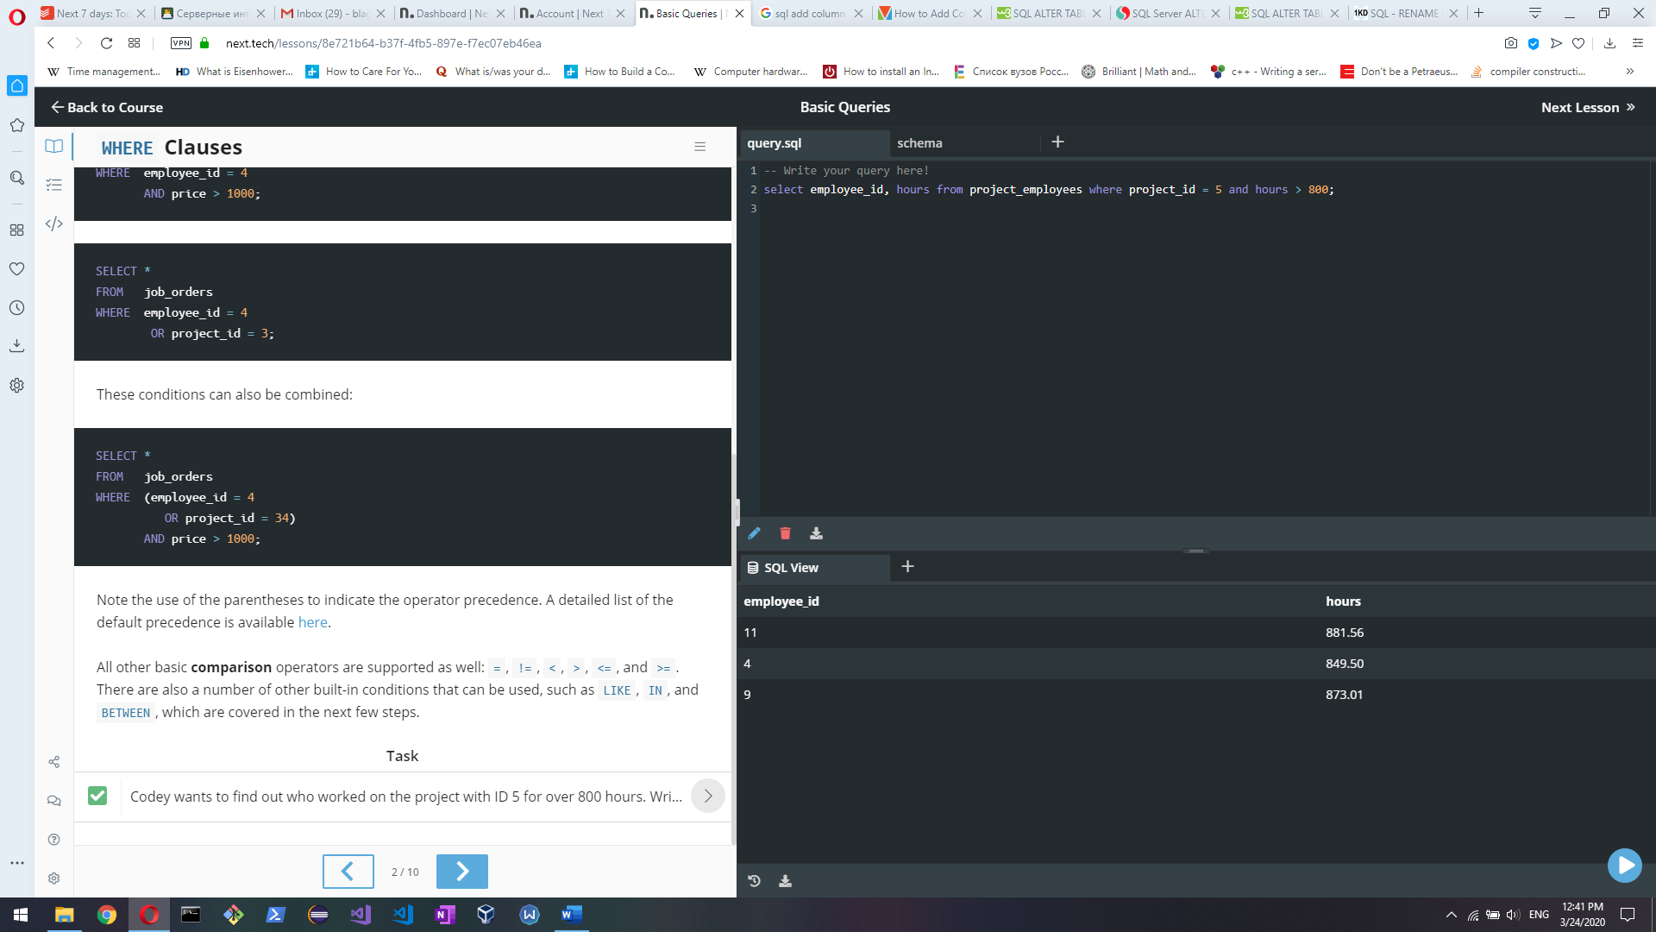



Выполнил задание из раздела LIKE в уроке Basic Queries

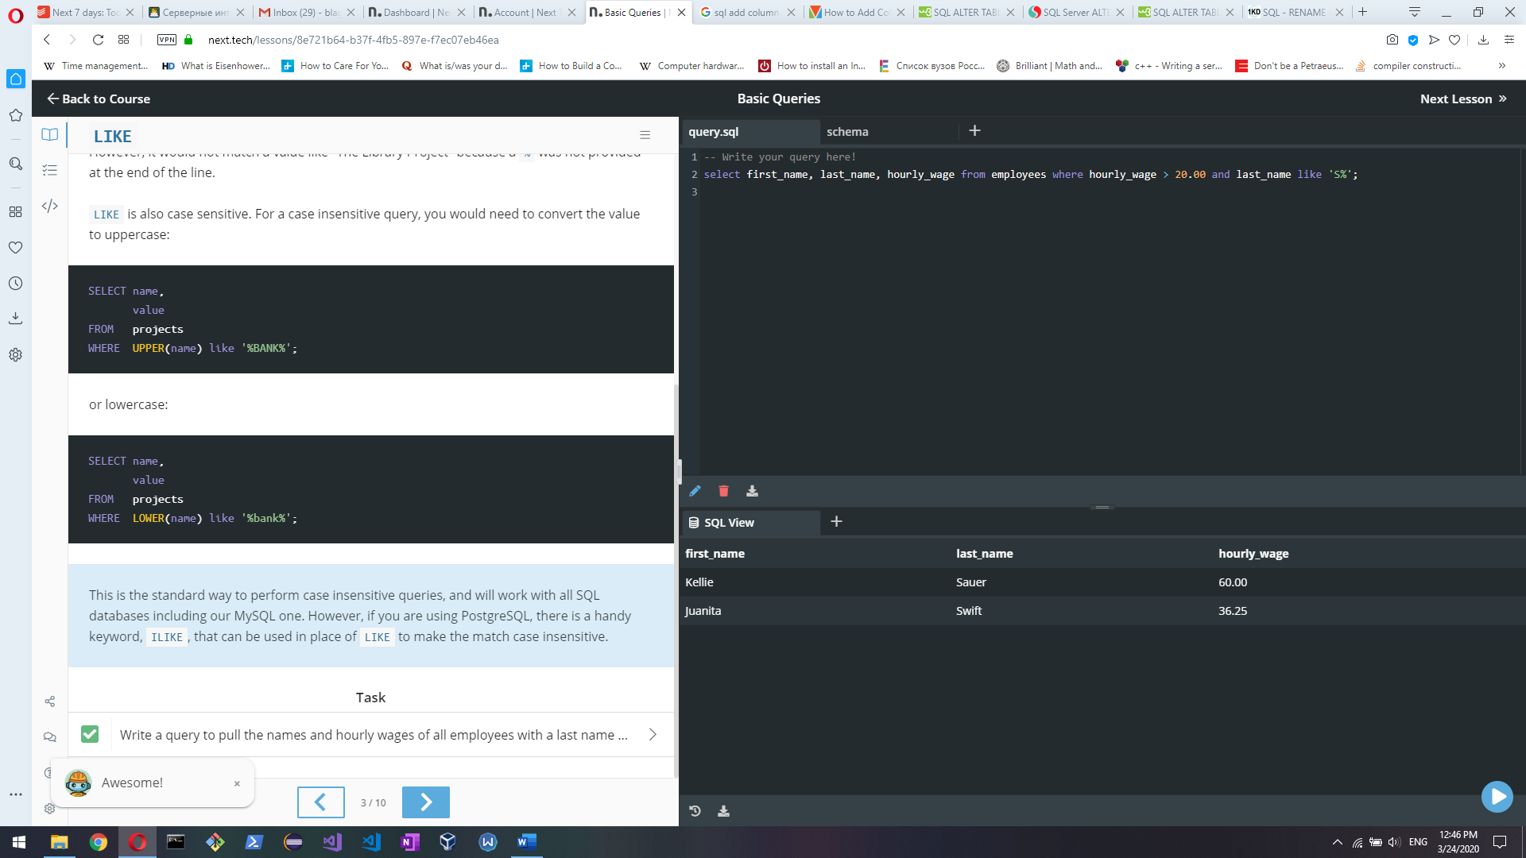



Выполнил задание из раздела IN в уроке Basic Queries

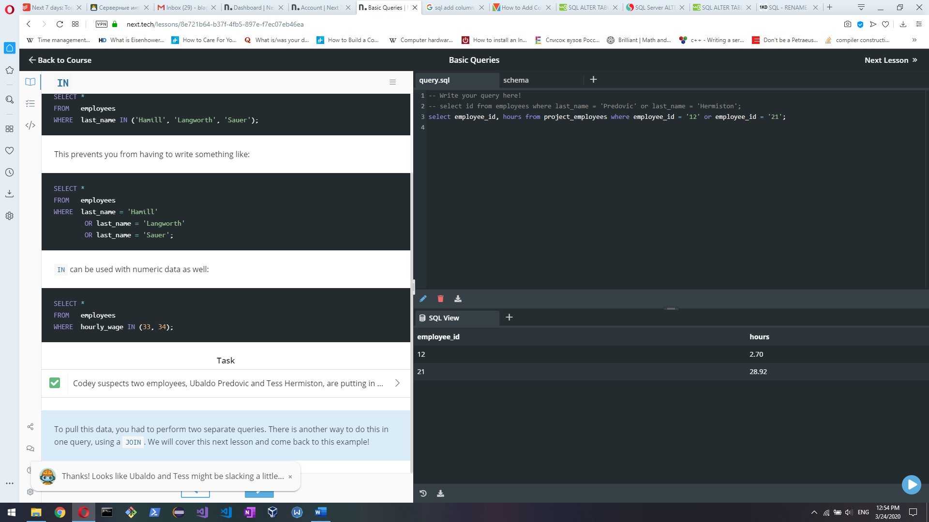



Выполнил задание из раздела BETWEEN в уроке Basic Queries

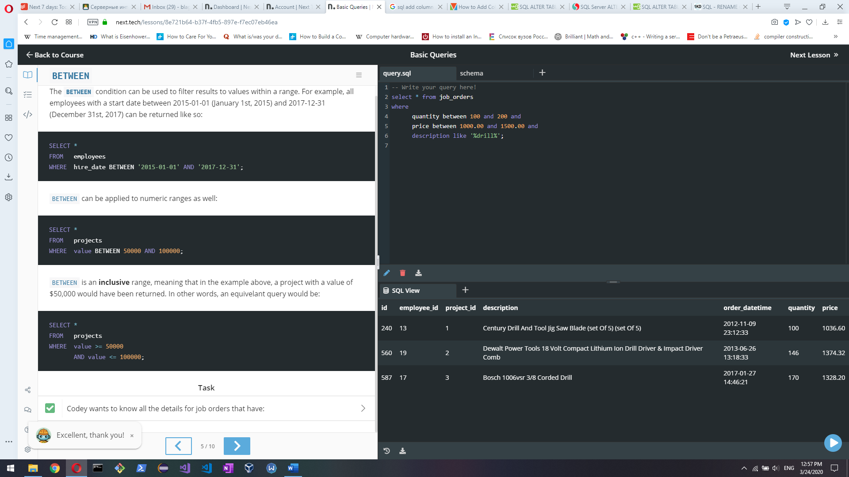



Выполнил задание из раздела NOT в уроке Basic Queries

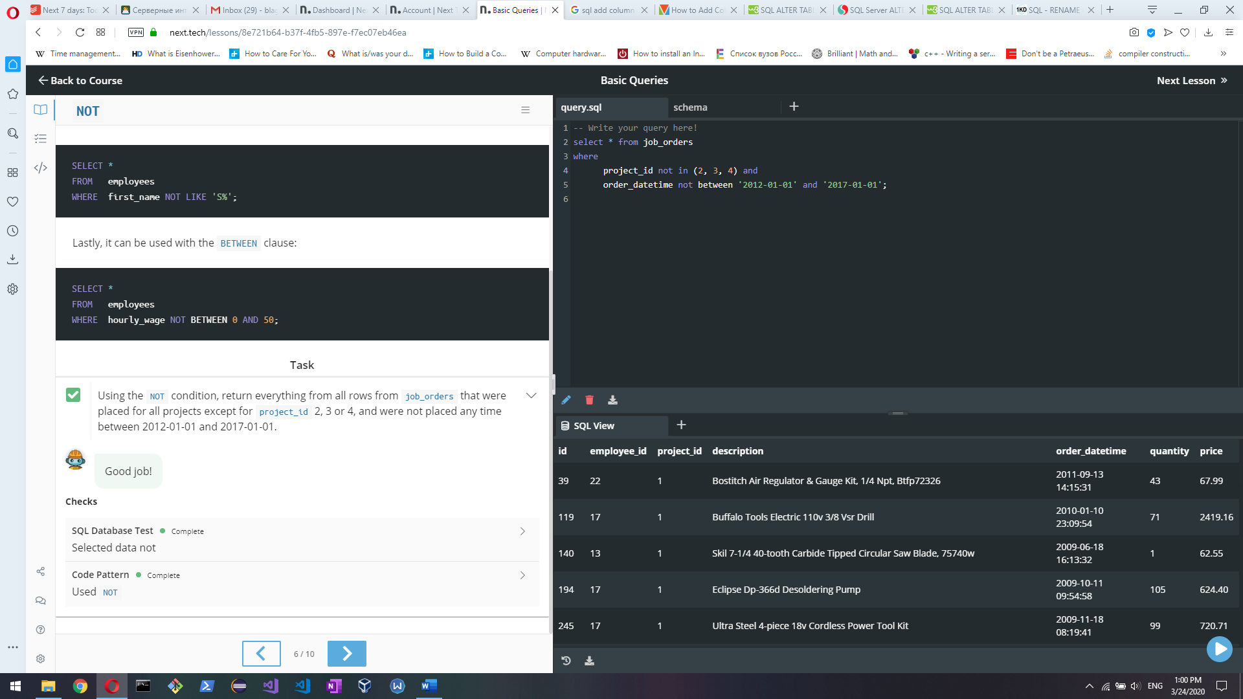



Выполнил задание из раздела NULL в уроке Basic Queries

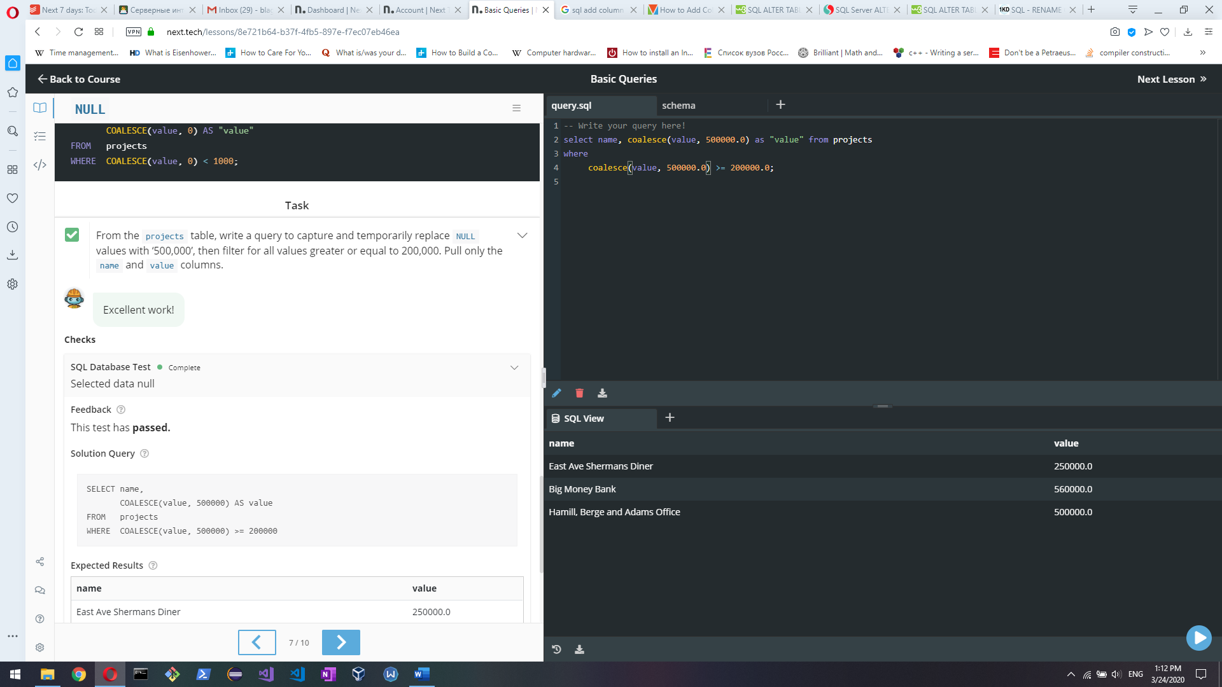



Выполнил задание из раздела Ordering Results в уроке Basic Queries

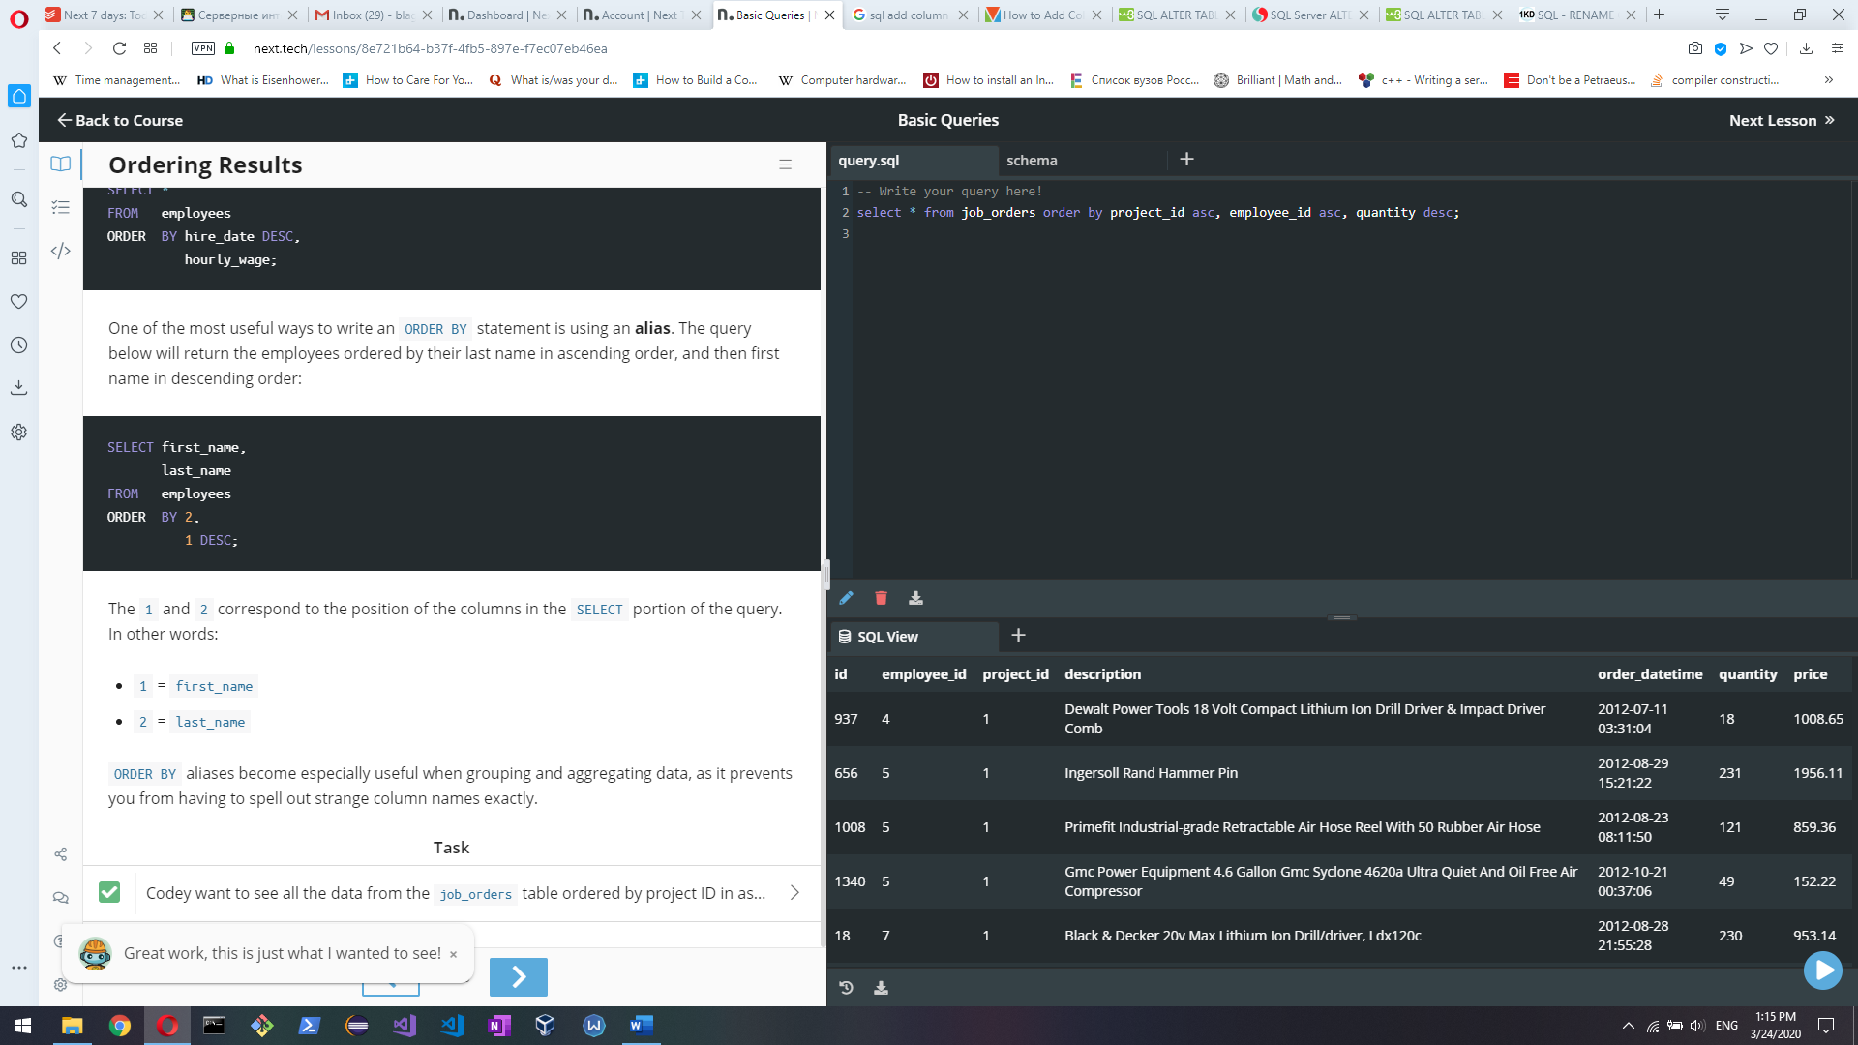



Выполнил задание из раздела Limiting Results в уроке Basic Queries

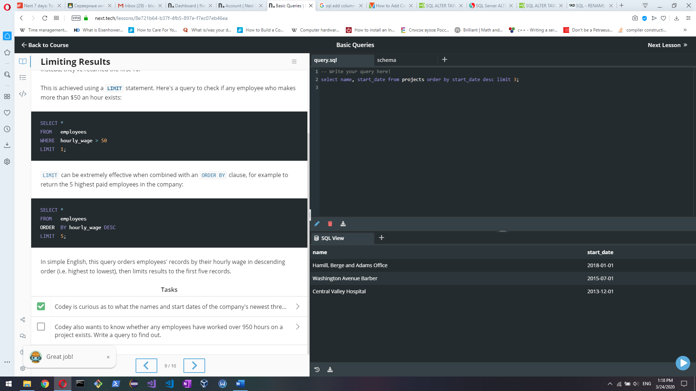

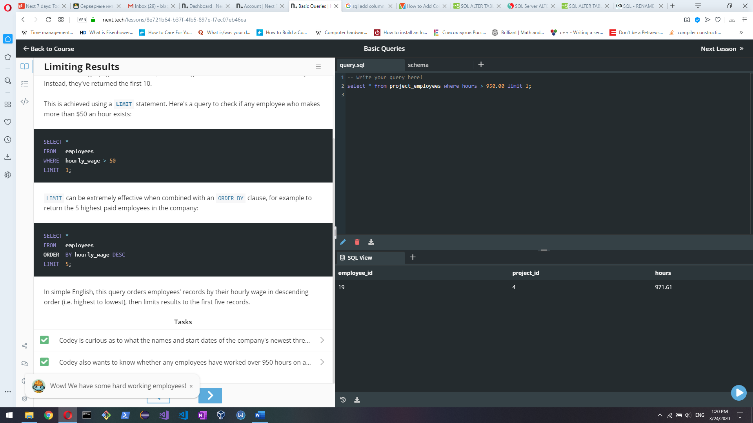



Выполнил задание из раздела Joining Data в уроке Intermediate Queries

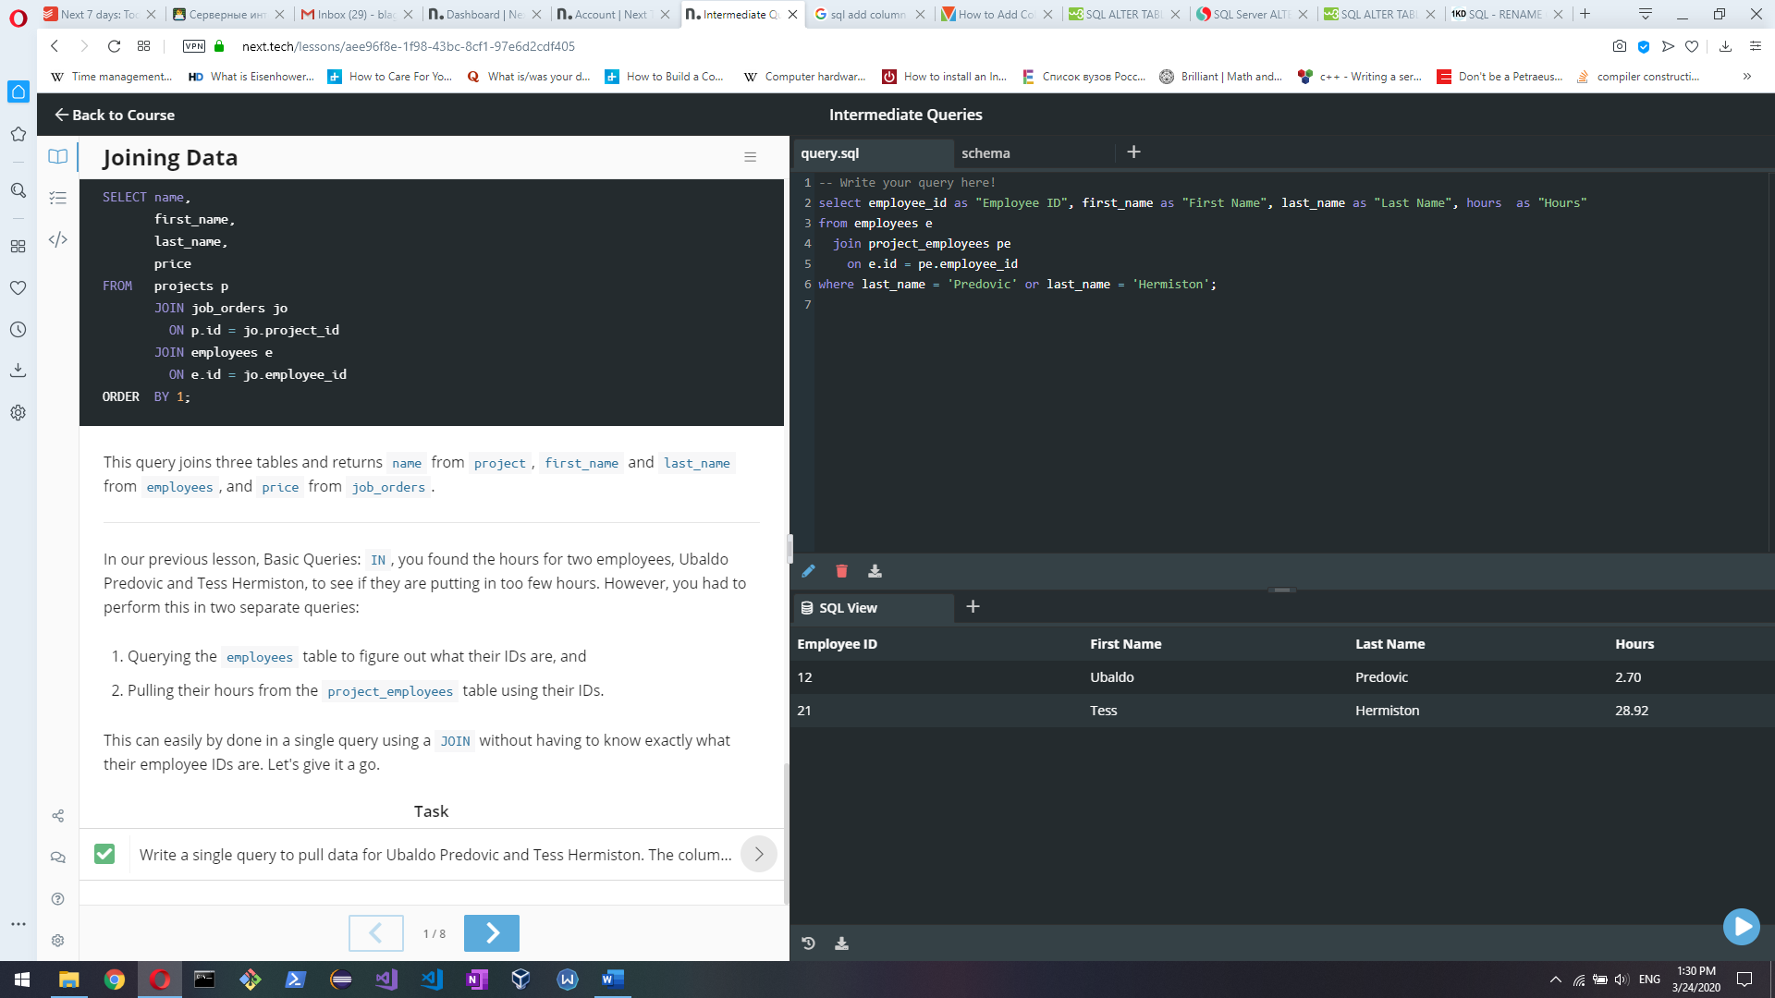



Выполнил задание из раздела Aggregating Data в уроке Intermediate Queries

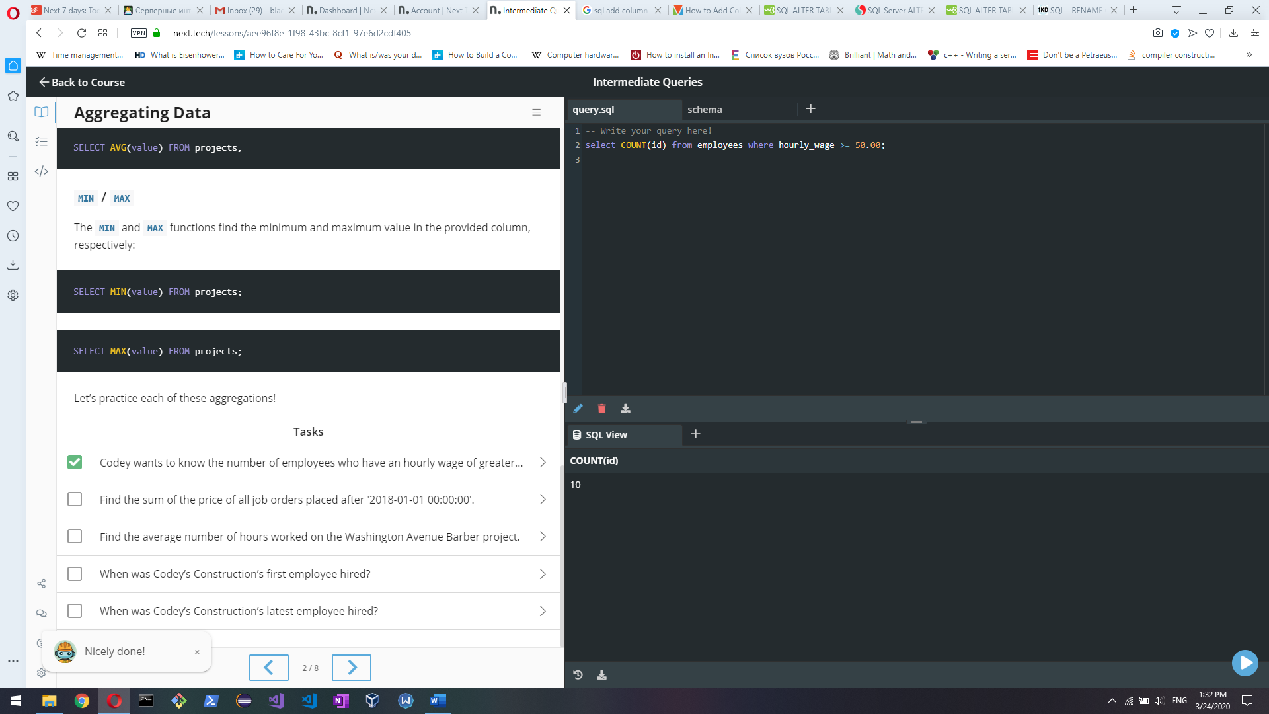

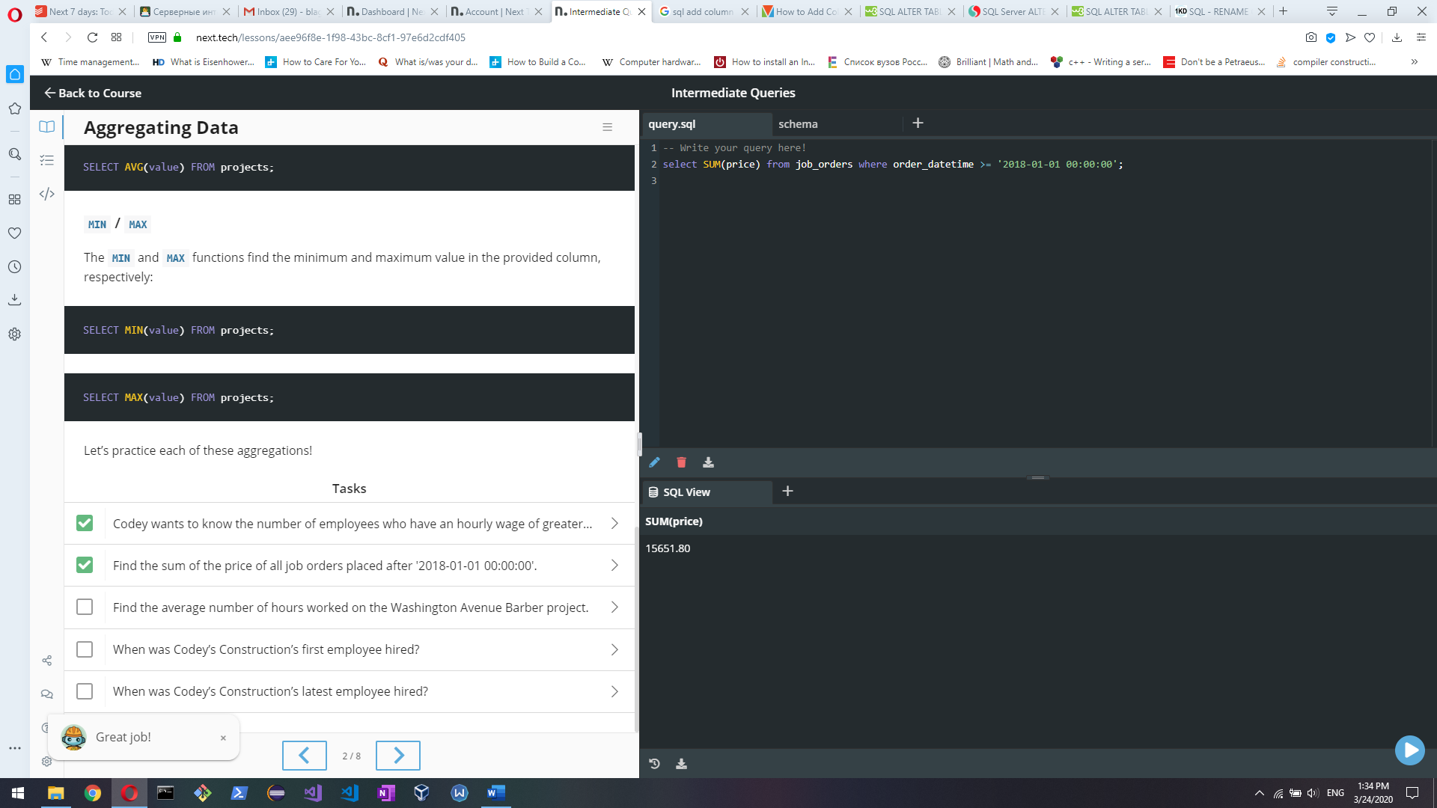

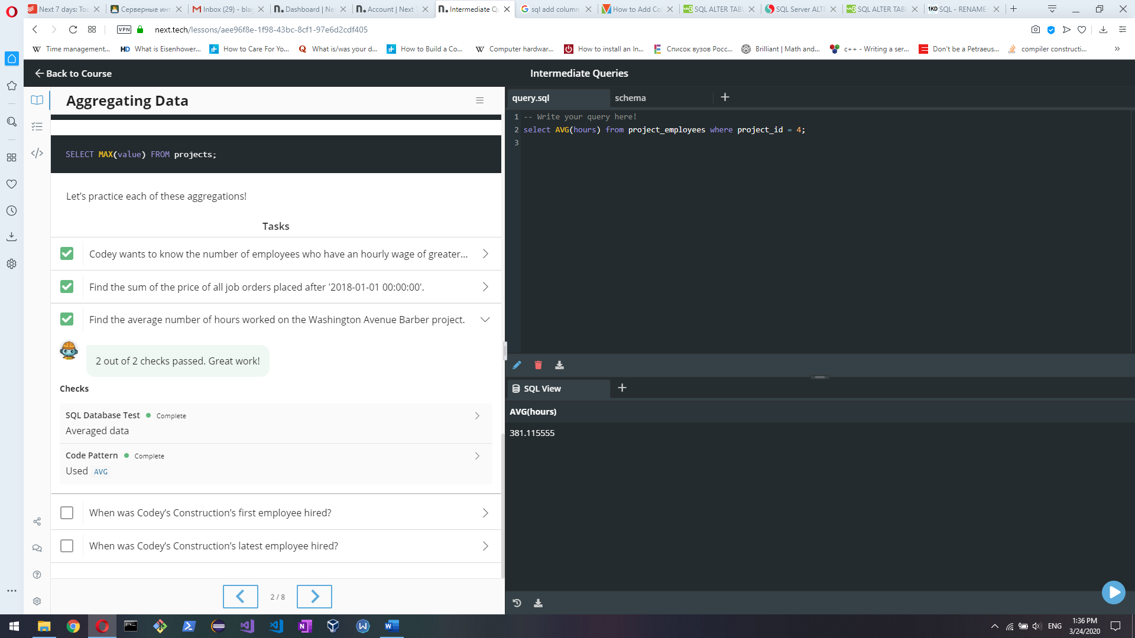

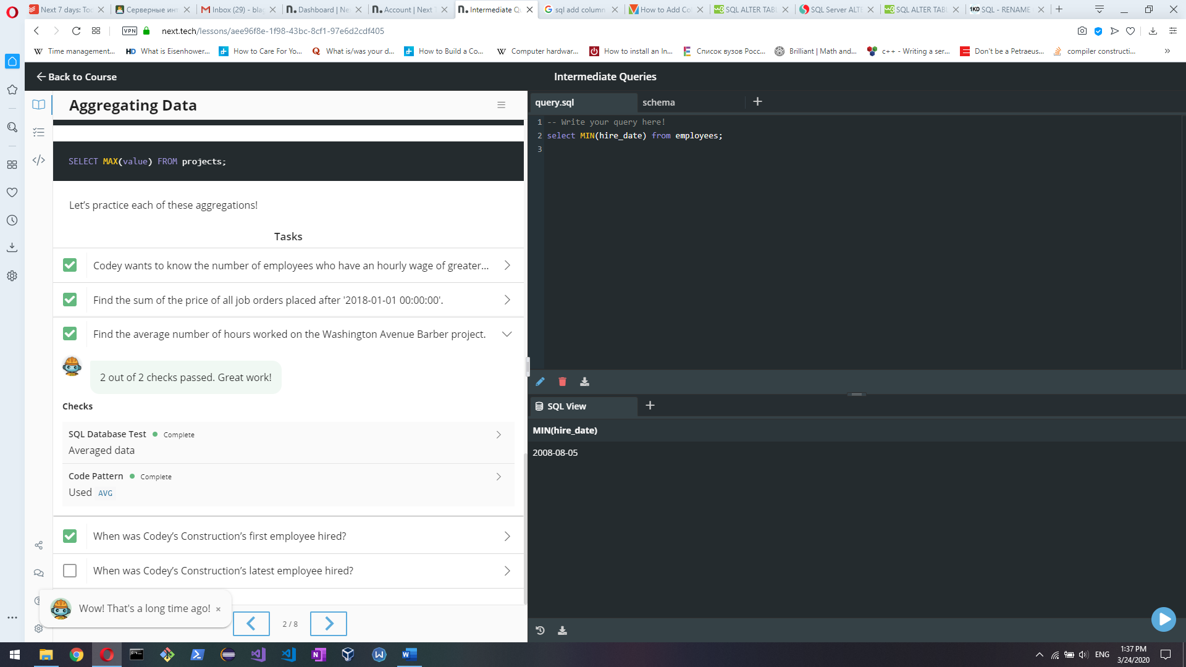

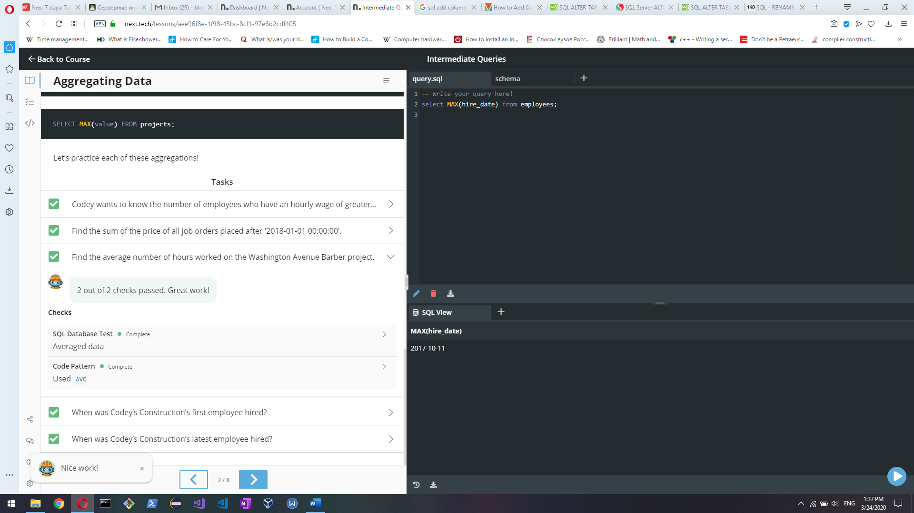



Выполнил задание из раздела Grouping Data в уроке Intermediate Queries

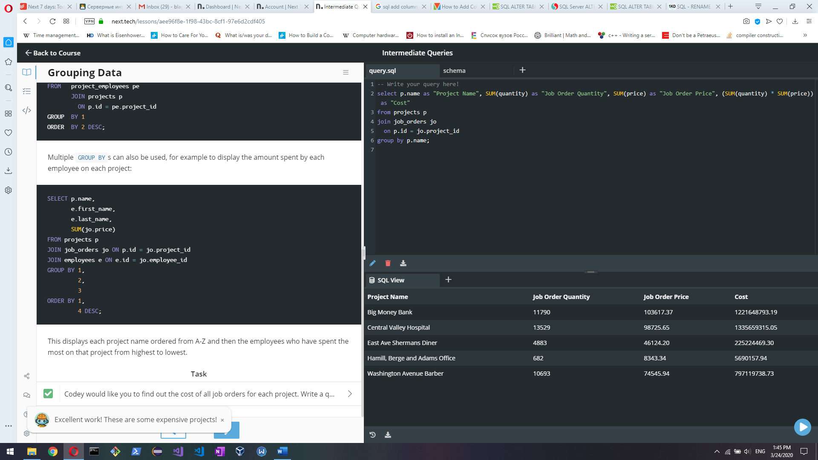



Выполнил задание из раздела HAVING Clauses в уроке Intermediate Queries

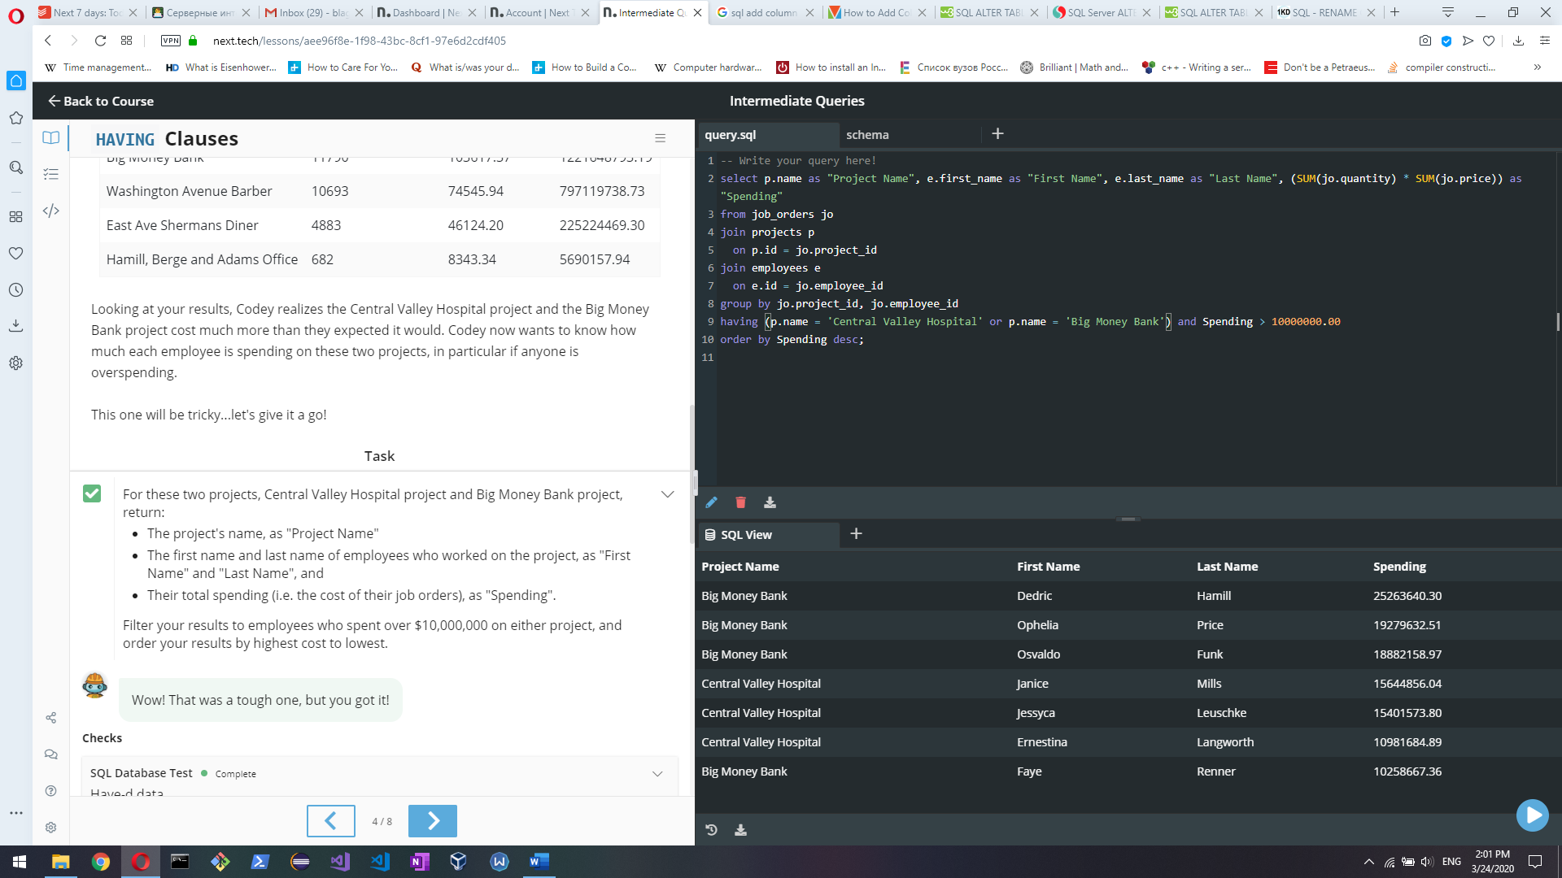



Выполнил задание из раздела JOINs Illustrated в уроке Intermediate Queries

